TUẦN 17
--------------------------------
Thứ hai ngày 28 tháng 12 năm 2020
Buổi sáng
Tiết 1: Hoạt động trải nghiệm (Tiết 49)
SINH HOẠT DƯỚI CỜ: GIAO LƯU “NÉT ĐẸP TUỔI THƠ"
I. MỤC TIÊU: HS có khả năng:
1. Năng lực:
- Biết chọn trang phục phù hợp để tôn dáng vẻ bên ngoài của bản thân, phù hợp với mùa và các loại hình hoạt động;
- Tự tin trình diễn vẻ đẹp giản dị bên ngoài của bản thân;
2. Phẩm chất:
- Thể hiện được cả nét đẹp bên trong tâm hồn mình qua cách giao tiếp, ứng xử;
- Rèn luyện các kĩ năng: thiết kế, tổ chức và đánh giá hoạt động.
II. CHUẨN BỊ:
- Hệ thống âm thanh phục vụ hoạt động;
- Văn nghệ chào mừng.
III. CÁC HOẠT ĐỘNG DẠY – HỌC
Hoạt động của GV | Hoạt động của HS
Hoạt động 1: Khởi động (2 phút)  - Toàn trường hát bài: Đi đường em nhớ (sáng tác: Hoàng Văn Yến).  -GV nhắc nhở HS trật tự chuẩn bị chào cờ. | - HS tham gia
Hoạt động 2: Khám phá (10 phút)  * Chào cờ  - HS điểu khiển lễ chào cờ.  - Lớp trực tuần nhận xét thi đua.  - GV hoặc đại diện BGH nhận xét bổ sung và triển khai các công việc tuần mới. | - HS tham gia  - HS lắng nghe
Hoạt động 3: Luyện tập – thực hành (20 phút)  GIAO LƯU “NÉT ĐẸP TUỔI THƠ”  * Bước 1: TPT tuyên bố lí do tổ chức giao lưu “Nét đẹp tuổi thơ”  * Bước 2: Lớp trực tuần giới thiệu lần lượt các màn trình diễn trang phục phù hợp với từng loại hoạt động của các lớp trong nển nhạc tạo nên không khí sôi động:  + Trang phục đi học nam, nữ.  + Trang phục tham gia thể thao.  + Trang phục lao động nam, nữ.  + Trang phục đi chơi nam, nữ.  * Bước 3: TPT đưa ra các câu hỏi và tình huống về ứng xử để HS tham gia trả lời  Sau mỗi câu trả lời cho câu hỏi, tình huống đặt ra, TPT khuyến khích những câu trả lời đa dạng khác nhau nhằm tạo cơ hội cho nhiểu em được tham gia, đồng thời để các em thấy được nội dung vấn để một cách toàn diện, sâu sắc hơn.  (Các tiết mục văn nghệ được biểu diễn đan xen trong quá trình tổ chức.)  * Bước 4: Chia sẻ cảm nghĩ  - TPT nêu câu hỏi: Theo em, điều gì làm nên nét đẹp tuổi thơ?  - Khích lệ HS toàn trường tham gia chia sẻ.  - TPT khái quát ý kiến của HS và kết luận những ý chính thể hiện nét đẹp của tuổi thơ:  + Vẻ đẹp bình dị bên ngoài với các bộ trang phục phù hợp.  + Vẻ đẹp chân thành, hồn nhiên, trong sáng trong giao tiếp, ứng xử.  ĐÁNH GIÁ  - TPT nhận xét tinh thần, thái độ của HS khi tham gia giao lưu “Nét đẹp tuổi thơ”.  - Biểu dương những tập thể, cá nhân chuẩn bị và thể hiện tốt vai trò, nhiệm vụ của mình và tích cực tham gia trả lời câu hỏi, chia sẻ ý kiến.  - Tổ chức cho HS chia sẻ cảm xúc qua buổi giao lưu. | - Các đội tự giới thiệu về đội của mình: tên đội, số thành viên, đội trưởng, mong muốn của đội.  - HS ngồi dưới quan sát để đưa ra bình luận, nhận xét, đánh giá và bình chọn những bạn tự tin trình diễn bộ trang phục phù hợp mà mình yêu thích.  - HS tham gia trả lời.  - HS toàn trường tham gia và lắng nghe tích cực để học tập, nhận xét và bình chọn những câu trả lời hay mà mình tâm đắc.  - HS toàn trường tham gia chia sẻ.  - HS lắng nghe  - HS lắng nghe  - HS chia sẻ cảm xúc qua buổi giao lưu.
Hoạt động 4: Vận dụng – sáng tạo (5 phút)  - Yêu cầu HS các lớp tiếp tục phát huy nét đẹp tuổi thơ của mình qua cách ăn mặc, ứng xử phù hợp hằng ngày. | - HS thực hiện
Hoạt động 5: Tổng kết: (3 phút)  - HS vào lớp hoặc nghỉ theo sự điểu khiển của GV | - HS thực hiện
---------------------------------------
Tiết 2,3: Tiếng Việt (Tiết 193+194)
Bài 76: oan oăn oat oăt
I. Mục tiêu: Bài học giúp học sinh hình thành các năng lực và phẩm chất sau đây:
1. Năng lực:
- Nhận biết và đọc đúng các vần oan, oăn, oat, oăt; đọc đúng các tiếng, từ ngữ, câu, đoạn có các vần oan, oăn, oat, oăt; hiểu và trả lời được các câu hỏi có liên quan đến nội dung đã đọc.
- Viết đúng các vần oan, oăn, oat, oăt; viết đúng các tiếng, từ ngữ có các vần oan, oăn, oat, oăt.
- Phát triển vốn từ dựa trên những từ ngữ chứa vần oan, oăn, oat, oăt có trong bài học.
- Phát triển ngôn ngữ nói theo chủ điểm Trông cây được gợi ý trong tranh.
- Phát triển kĩ năng quan sát, nhận biết nhân vật và suy đoán nội dung tranh minh hoạ (tranh voi bước khoan thai, thỏ chạy thoăn thoắt trên phim hoạt hình; tranh khu vườn cây; tranh một nhóm HS đang trông cây).
2. Phẩm chất:
- Cảm nhận được vẻ đẹp của thiên nhiên và trách nhiệm bảo vệ thiên nhiên.
II. Đồ dùng dạy học:
- SGK, tranh minh họa SGK, bộ chữ học vần biểu diễn, bảng phụ (nếu có).
- Bảng phụ cho phần viết
III. Các hoạt động dạy – học:
Hoạt động của giáo viên | Hoạt động của học sinh
Hoạt động 1: Khởi động (5 phút)
* Tổ chức cho HS hát  * Nhận biết:  - GV yêu cầu HS quan sát tranh và trả lời câu hỏi:  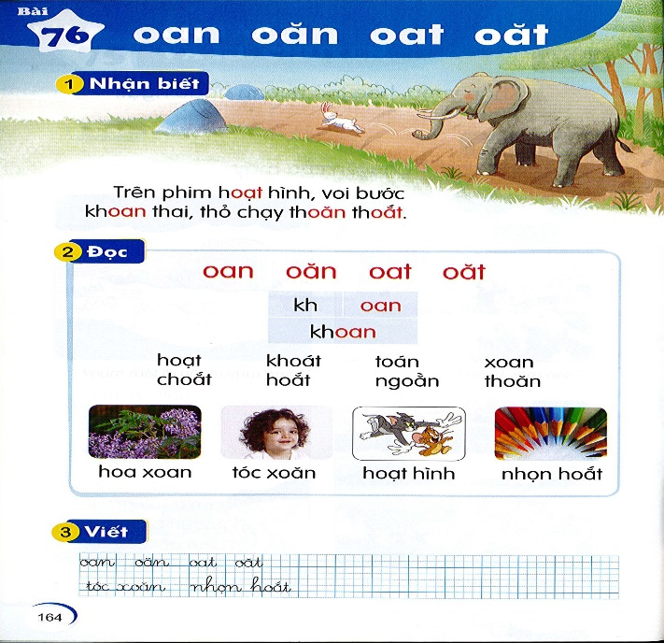  Em thấy gì trong tranh?  - GV y/c HS nhận xét  - GV nhận xét, tuyên dương, chốt lại.  - GV nói câu thuyết minh (nhận biết) dưới tranh và HS nói theo.  - GV đọc từng cụm từ dưới tranh, yêu cầu HS đọc theo.  - GV tô màu vần ươc, ươt trong câu: Trên phim hoạt hình voi bước khoan thai, thỏ chạy thoăn thoắt.  -Hôm nay chúng ta sẽ học bài 76: oan, oăn, oat, oăt. | - HS nghe và hát bài: Chò người ban mới đến  - HS quan sát tranh  - 2 – 3 HS trả lời.  - HS nhận xét chéo bạn.  - HS lắng nghe.  - HS nói theo  - HS đọc từng cụm từ theo GV: Trên phim hoạt hình/ voi bước khoan thai/ thỏ chạy thoăn thoắt.  - HS nhận biết chữ ghi vần oan, oăn, oat, oăt.  - HS lắng nghe.
Hoạt động 2: Hình thành kiến thức mới (35 phút)
1. Đọc:  a. Đọc vần:  * Đọc vần oan, oăn, oat, oăt:  - GV đưa chữ oan lên bảng để giúp HS nhận biết chữ mới trong bài học này.  - GV đọc mẫu vần oan (GV chú ý lắng nghe HS đọc, sửa cho HS nếu các em đọc chưa đúng)  * Đọc vần oăn, oat, oăt: Quy trình giống với quy trình đọc vần oan  - Yêu cầu HS so sánh điểm giống và khác nhau giữa các vần  - GV yêu cầu HS nhận xét.  - GV nhận xét, tuyên dương  * Ghép vần:  - GV yêu cầu HS ghép vần oan, oăn, oat, oăt.  - GV nhận xét  b. Đọc tiếng:  * Đọc tiếng mẫu:  - GV giới thiệu mô hình tiếng mẫu khoan  - GV gọi 4 – 5 HS đánh vần mẫu:  . khờ - oan - khoan  - GV yêu cầu HS nhận xét.  - GV nhận xét, tuyên dương  - Y/c HS đọc cả lớp.  - GV gọi 4 – 5 HS đọc trơn tiếng mẫu.  - GV yêu cầu HS nhận xét.  - GV nhận xét, tuyên dương  - Y/c HS đọc cả lớp.  * Ghép chữ cái tạo tiếng:  - GV yêu cầu HS ghép tiếng khoan.  - GV yêu cầu 2 -3 HS phân tích tiếng  * Đọc tiếng:  - GV đưa các tiếng chứa vần oan, oăn, oat, oăt yêu cầu HS tìm điểm chung.  - Y/c HS đánh vần nối tiếp, cả lớp đánh vần đồng thanh.  - Gọi 2 – 3 HS đọc trơn tất cả các tiếng:  hoạt, khoát, toán, xoan.  choắt, hoắt, ngoằn, thoăn  - GV yêu cầu HS nhận xét.  - GV nhận xét, tuyên dương  c. Đọc từ ngữ:  - GV lần lượt đưa tranh minh hoạ cho từng từ ngữ: hoa xoan, tóc xoăn, hoạt hình, nhọn hoắt  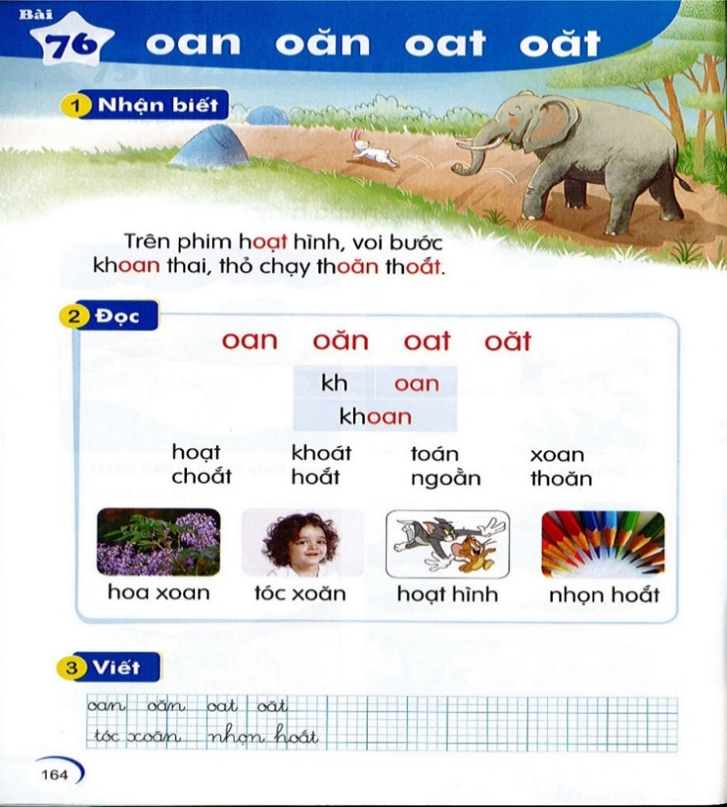  - Gọi 1 - 2 HS phân tích, đọc trơn tiếng xoan đọc trơn từ hoa xoan.  - GV yêu cầu HS nhận xét.  - GV nhận xét, tuyên dương.  - Y/c cả lớp đọc đồng thanh.  * Tiến hành tương tự với các từ: tóc xoăn, hoạt hình, nhọn hoắt  d. Đọc lại các tiếng, từ ngữ:  - GV yêu cầu HS đọc từng nhóm và cả lớp đọc lại các tiếng, từ ngữ.  - GV nhận xét, đánh giá, tuyên dương.  2. Viết bảng con:  - GV đưa mẫu chữ viết các chữ oan, oăn, oat, oăt và hướng dẫn HS quan sát.  Ξn, ęn, Ξt, ęt  Ǉŉ xęn ηŧ hĳt  - GV viết mẫu, vừa viết vừa nêu quy trình viết các chữ oan, oăn, oat, oăt (chữ cỡ nhỏ)  * Lưu ý: liên kết giữa nét của các con chữ và khoảng cách giữa các tiếng trên một dòng.  - GV y/c HS viết bảng con (GV theo dõi, giúp đỡ HS còn hạn chế)  - GV y/c HS nhận xét bảng con.  - GV nhận xét, đánh giá chữ viết của HS. | - HS quan sát, nhận biết  - 4 – 5 HS đọc vần oan, sau đó từng nhóm và cả lớp đọc đồng thanh một số lần.  - HS nhận biết, đọc vần oăn, oat, oăt  - Khoảng 1 – 2 HS so sánh điểm giống và khác nhau  - HS nhận xét chéo bạn.  - HS lắng nghe.  - HS lần lượt ghép vần oan, oăn, oat, oăt  - HS lắng nghe  - HS nhận biết, đọc khoan  - Đọc ĐT cả lớp.  - 4 – 5 HS đánh vần mẫu  - HS nhận xét bạn.  - HS lắng nghe.  - HS cả lớp đánh vần đồng thanh.  - 4 – 5 HS đọc trơn tiếng mẫu  - HS nhận xét bạn.  - HS lắng nghe.  - HS cả lớp đọc trơn đồng thanh.  - HS ghép tiếng khoan.  - 2 - 3 HS nêu lại cách ghép.  - 1 – 2 HS tìm điểm chung cùng chứa vần oan, oăn, oat, oăt:  hoạt, khoát, toán, xoan.  choắt, hoắt, ngoằn, thoăn  - HS đánh vần nối tiếp theo dãy ngồi tất cả các tiếng có cùng vần oan, oăn, oat, oăt. Cả lớp đánh vần đồng thanh.  - 2 – 3 HS đọc tất cả các tiếng. Lớp đọc đồng thanh: hoạt, khoát, toán, xoan.  choắt, hoắt, ngoằn, thoăn  - HS nhận xét bạn.  - HS lắng nghe.  - 2 – 3 HS nói tên các các sự vật trong tranh: hoa xoan, tóc xoăn, hoạt hình, nhọn hoắt  - 1 - 2 HS phân tích, đọc trơn tiếng xoan đọc trơn từ hoa xoan.  - HS nhận xét bạn.  - HS lắng nghe.  - Cả lớp đọc đồng thanh từ hoa xoan.  - HS phân tích, đọc trơn được các tiếng: xoăn, hoạt, hoắt đọc trơn được từ: tóc xoăn, hoạt hình, nhọn hoắt.  - HS đọc từng nhóm và cả lớp đọc lại các tiếng, từ ngữ.  - HS lắng nghe.  - HS quan sát.  - HS lắng nghe quy trình viết các chữ oan, oăn, oat, oăt (chữ cỡ nhỏ).  - HS viết vào bảng con oan, oăn, oat, oăt và tóc xoăn, nhọn hoắt  - HS nhận xét bài viết của bạn.  - HS lắng nghe.
TIẾT 2
Hoạt động 3: Luyện tập – thực hành (33 phút)
1. Viết vở  - GV yêu cầu HS tô và viết chữ oan, oăn, oat, oăt; từ ngữ tóc xoăn, nhọn hoắt vào vở tập viết 1, tập một (viết chữ cỡ vừa và nhỏ). (GV quan sát và hỗ trợ cho những HS gặp khó khăn khi viết hoặc viết chưa đúng cách.)  - GV nhận xét, đánh giá. Tuyên dương HS viết đúng, đẹp. |  | - HS tô và viết chữ oan, oăn, oat, oăt từ ngữ tóc xoăn, nhọn hoắt vào vở tập viết 1, tập một.  - HS lắng nghe.
2. Đọc câu, đoạn:  - GV yêu cầu HS đọc thầm đoạn ứng dụng  - Yêu cầu HS tìm tiếng có chứa oan, oăn, oat, oăt.  - Yêu cầu HS đọc thành tiếng nối tiếp từng câu.  - GV đọc mẫu cả đoạn.  - GV y/c HS nhận xét bạn  - GV nhận xét, tuyên dương  - Y/c HS đọc thành tiếng cả đoạn  - GV treo tranh, yêu cầu HS quan sát.  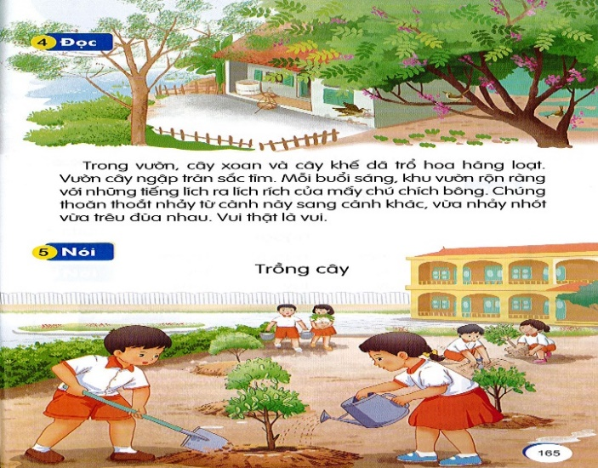  - GV hỏi:  + Vườn có những cây gì?  + Vì sao vườn cây lại ngập tràn sắc tím?  + Vì sao khu vườn thật là vui?  - GV nhận xét, chốt lại. | - HS đọc thầm câu, đoạn ứng dụng.  - HS tìm: xoan, loạt, thoăn thoắt.  - HS đọc thành tiếng nối tiếp từng câu.  - 4 – 5 HS đọc cả đoạn.  - HS nhận xét bạn.  - HS lắng nghe.  - HS đọc theo cá nhân hoặc theo nhóm, sau đó cả lớp đọc đồng thanh theo GV.  - HS quan sát tranh.  - HS trả lời. Dự kiến  + Vườn có những cây: Xoan, khế, ...  + Hoa xoan, hoa khế đều có màu tím.  + Vì có nhiều loài chim vui hót, nhảy múa.
3. Nói theo tranh:  - GV yêu cầu HS quan sát tranh trong SGK, đặt từng câu hỏi cho HS trả lời:  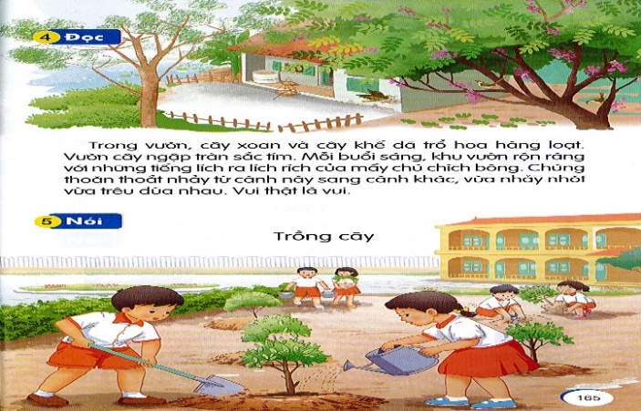  + Em thấy gì trong tranh? Các bạn HS đang làm gì?  + Em đã bao giờ trồng cây chưa?  + Em có thích trồng cây không? Vì sao?  + Muốn có bóng mát hoặc hoa thơm, quả ngọt các em cần làm gì?  - GV và HS thống nhất câu trả lời.  - GV yêu cầu HS thực hiện theo nhóm.  - GV nhận xét, tuyên dương. | - HS quan sát tranh theo cặp trong SGK và trả lời câu hỏi.  - HS trả lời. Dự kiến:  + Các bạn nhỏ đang trồng cây.  + HS trả lời.  + HS trả lời theo vốn hiểu biết.  Rất thích trồng cây, vì trồng cây cho ta bóng mát, hoa, quả,...  + Chăm sóc, bảo vệ cây, không chặt phá hoặc để súc vật phá hoại....  - HS thực hiện: Thảo luận – trao đổi về lợi ích của việc trồng cây.  - HS nhận xét
Hoạt động 4: Vận dụng – sáng tạo (5 phút)
* Trò chơi “Nhanh tay lẹ mắt “  - Cách chơi: HS chia thành 2 nhóm, đại diện mỗi nhóm 5 bạn, nối tiếp nhau tìm tiếng chứa vần vừa học.  - Tổ chức cho HS chơi  - GV nhận xét tuyên dương | - HS lắng nghe.  - HS chơi.  - HS nhận xét
Hoạt động 5: Tìm tòi - mở rộng (2 phút)
- GV nhận xét chung giờ học, khen ngợi và động viên HS.  - GV lưu ý HS ôn lại vần vừa học.  - Yêu cầu HS về tìm các tiếng chữa vần vừa học.  - Dặn dò HS về nhà đọc lại bài, hoàn thành bài và xem trước bài mới. | - HS lắng nghe.  - HS lắng nghe.
---------------------------------------
Tiết 4: Mĩ thuật
GVBM dạy
--------------------------------
Buổi chiều
Tiết 1: Toán (Tiết 49)
BÀI 17: Ôn tập các số trong phạm vi 10
(2 tiết)
I. MỤC TIÊU :
1. Năng lực:
Ôn tập, củng cố các số trong phạm vi 10 (hình thành số, nhận biết, đọc, viết số, phân tích số, sắp thứ tự, so sánh số,…).
Phát triển tư duy lôgic, năng lực tự giải quyết vấn đề, giao tiếp toán học khi tham gia các hoạt động trong bài học liên quan đến các số trong phạm vi 10.
2. Phẩm chất:
- Giao tiếp, diễn đạt, trình bày bằng lời nói khi tìm câu trả lời cho bài toán,...
II. CHUẨN BỊ:
- Các đồ dùng, vật liệu để thực hiện một số trò chơi khi ôn tập.
- Bộ đồ dùng học Toán 1.
III. CÁC HOẠT ĐỘNG CƠ BẢN
Tiết 1
Hoạt động của giáo viên | Hoạt động của học sinh
Hoạt động 1: Khởi động (2 phút)
* Trò chơi: “Trời mưa, trời mưa”  - Quản trò: (hô): Trời mưa, trời mưa  - Quản trò: Mưa nhỏ  - Quản trò: Trời chuyển mưa rào  - Quản trò: Sấm nổ  - Quản trò: Đã 9 giờ tối  - Quản trò: Trời đã sáng tỏ  - Quản trò: Rủ nhau tới trường | - HS tham gia chơi trò chơi  + Cả lớp: Che ô, đội mũ (hai tay vòng lên phía trên đầu)  + Cả lớp: Tí tách, tí tách (Vỗ nhẹ hai tay vào nhau)  + Cả lớp: Lộp độp, lộp độp (Vỗ tay to hơn)  + Cả lớp: Đì đoàng, đì đoàng (nắm bàn tay phải, giờ lên cao hai lần)  + Cả lớp: Đi ngủ, đi ngủ (Hai tay úp vào nhau, đưa lên sát má, nghiêng đầu)  + Cả lớp: Gà gáy ò ó o (làm động tác gà gáy)  + Cả lớp: Ngồi vào ngay ngắn (Ngồi xuống, vòng tay lên bàn)
Hoạt động 2: Luyện tập – thực hành (26phút)
* Bài 1: Số?  - GV nêu yêu cầu của bài.  - Yêu cầu HS quan sát hình vẽ: Đếm số cá của từng bể, rồi tìm số thích hợp.  - Tổ chức HS nêu kết quả, gv viết lên bảng  - GV cùng Hs nhận xét  - Tổ chức HS đọc các số đó. | - HS quan sát và đếm  - HS làm phiếu BT.  - Hs nêu miệng.  -HS nhận xét bạn  - HS đọc số
* Bài 2: Số ?  - GV nêu yêu cầu của bài.  a) Yêu cầu HS quan sát hình vẽ: Đếm số các con vật trong tranh  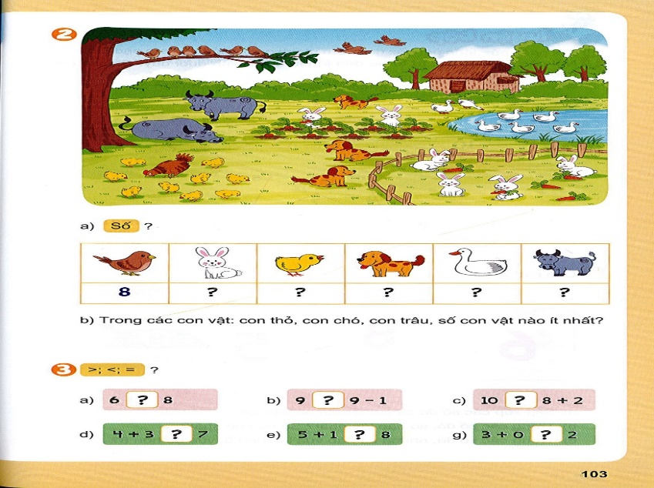  GV hỏi: Trong tranh có mấy con thỏ?  - Tổ chức cho HS thảo luận nhóm 4, điền vào phiếu bài tập phần còn lại.  - GV cùng Hs nhận xét  b) GV hỏi: Trong các con vật : thỏ, chó, trâu số con vật nào ít nhất?  - GV cùng Hs nhận xét | - HS nhắc lại y/c của bài  - HS quan sát  - HS nêu miệng: 6 con thỏ  - HS thảo luận nhóm 4, điền vào phiếu bài tập phần còn lại.  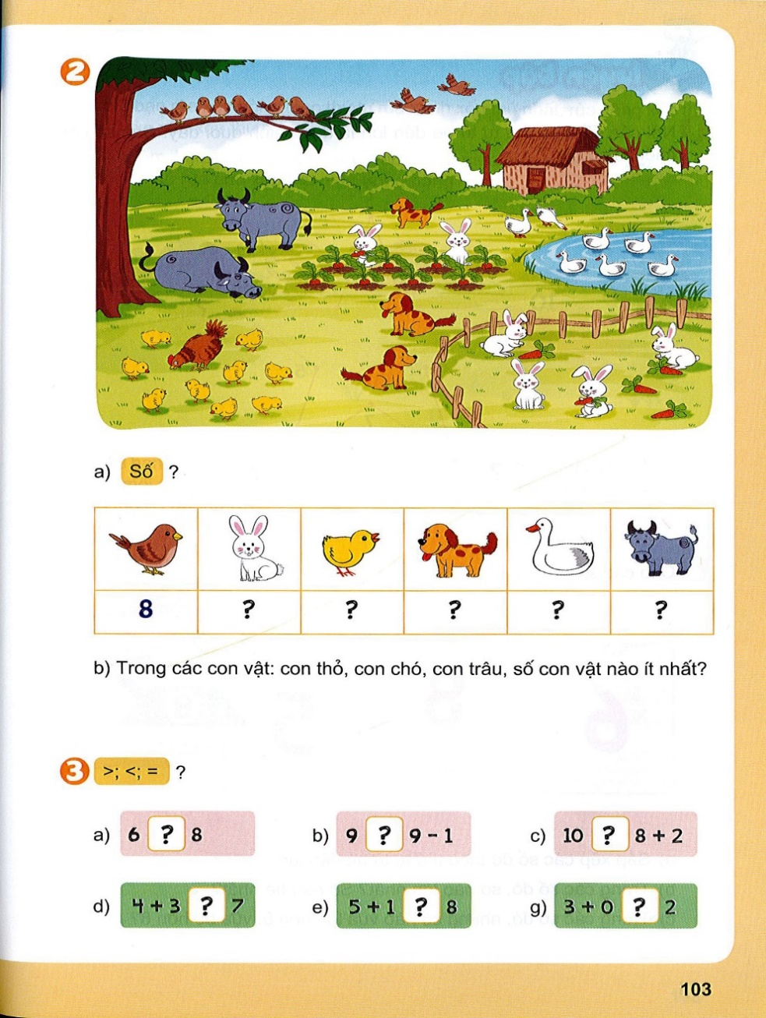  6  9  3  7  2  - HS nhận xét nhóm bạn  - HS trả lời. Dự kiến: Con trâu ít nhất.  -HS nhận xét bạn
*Bài 3: >, <, =  - Nêu yêu cầu bài tập  - GV: Để so sánh được chúng ta phải làm gì?  - Tổ chức cho HS làm bài vào vở  - GV cùng Hs nhận xét | - HS nêu: So sánh số với kết quả phép tính.  - HS thực hiện tính rồi so sánh kết quả.  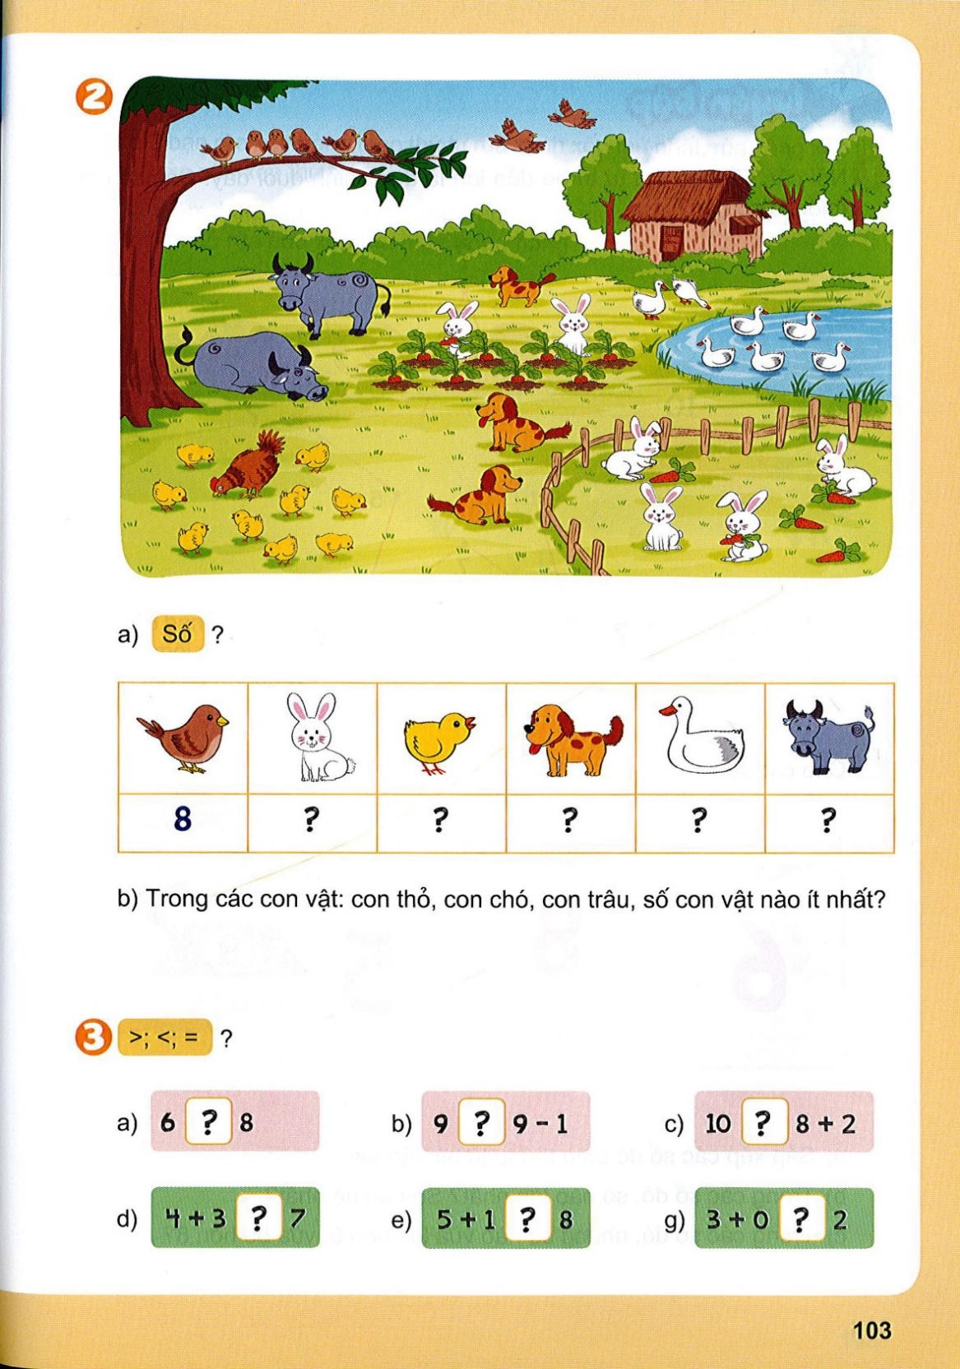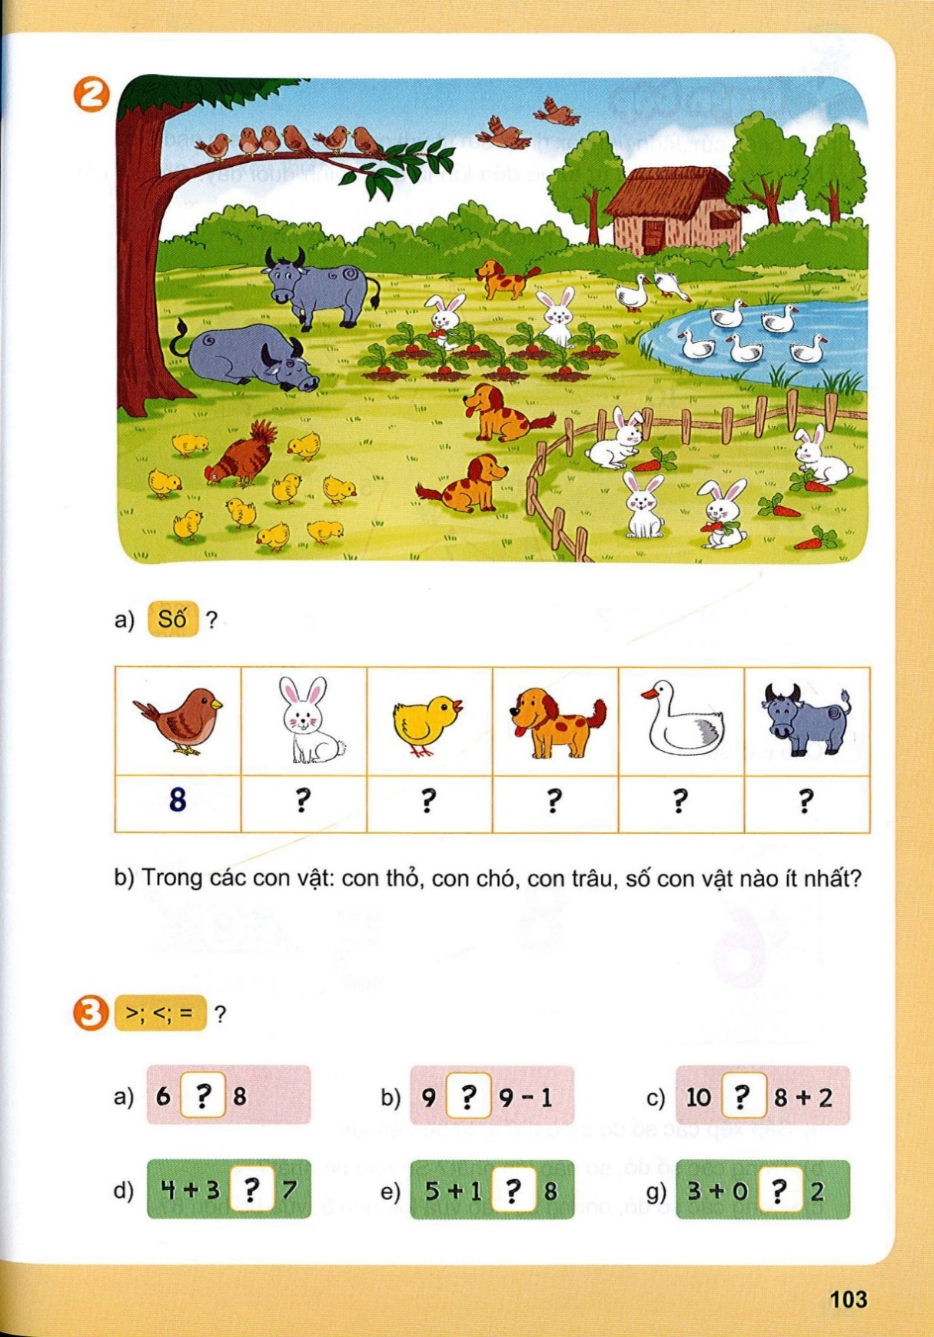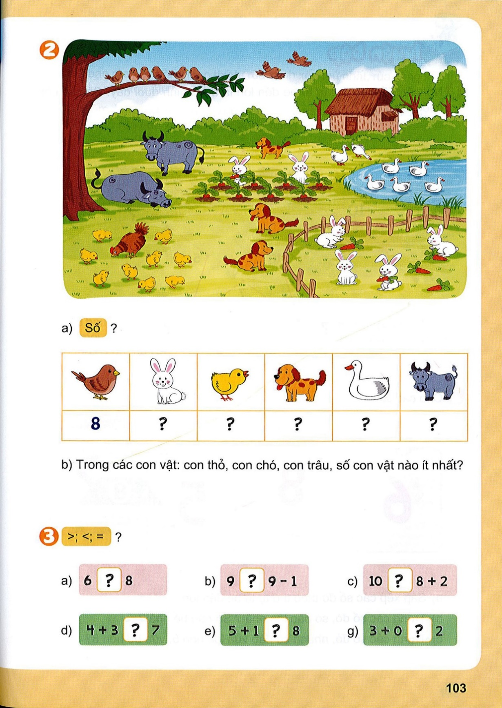  >  =  <  >  =  <  - Hs nhận xét
Hoạt động 3: Vận dụng – sáng tạo (10 phút)  * Trò chơi: Tia chớp  - GV đưa nhanh các tranh có số lượng con vật khác nhau.  - Tổ nào đoán được đúng và nhiều nhất tổ đó chiến thắng. | - HS chơi theo tổ, đoán nhanh số các con vật trong từng tranh.  - HS chơi
Hoạt động 4: Tìm tòi - mở rộng (2 phút)  - Nhắc lại nội dung bài.  - Nhận xét tiết học  - Dặn dò: Về nhà chuẩn bị bài tiết sau | - HS nhắc lại nội dung bài.
---------------------------------------
Tiết 2: Tăng cường Toán (Tiết 33)
BÀI 17: ÔN TẬP CÁC SỐ TRONG PHẠM VI 10
( Tiết 1 – trang 96, 97)
I. MỤC TIÊU :
1. Năng lực:
- Ôn tập, củng cố các số trong phạm vi 10 (hình thành số, nhận biết, đọc, viết số, phân tích số, sắp thứ tự, so sánh số,…).
2. Phẩm chất:
Phát triển tư duy lôgic, năng lực tự giải quyết vấn đề, giao tiếp toán học khi tham gia các hoạt động trong bài học liên quan đến các số trong phạm vi 10.
II. CHUẨN BỊ:
Vở bài tập Toán, tập 1
III. CÁC HOẠT ĐỘNG CƠ BẢN
Hoạt động của giáo viên | Hoạt động của học sinh
Hoạt động 1: Khởi động (2 phút)  - Ổn định tổ chức  - Cho học sinh chơi trò chơi " Truyền điện".  - Lớp trưởng điều khiển. Một bạn đọc số bất kì trong phạm vi 10 sau đó chỉ bạn khác tìm 1 số trong phạm vi 10 làn lượt cho đến khi tìm hết số  GV quan sát, nhận xét, khen HS chơi tốt.  - Giới thiệu bài: Ôn tập các số trong phạm vi 10 | - Hát  - Học sinh tham gia chơi  - Lắng nghe
Hoạt động 2: Luyện tập – thực hành (36 phút)
- Giáo viên yêu cầu học sinh mở vở bài tập toán  * Bài 1: Số ?  - GV nêu yêu cầu của bài.  - Yêu cầu HS quan sát và làm theo mẫu  - GV cùng Hs nhận xét | - HS quan sát nhìn trang viết số và nối số với tranh thích hợp.  Hai học sinh lên bàng làm bài  b,Viết các số trên theo theo thứ tự:  6  3  - Từ bé đến lớn: 0,1, 2,3,4,5,6,7,8,9,10  - Từ lớn đến bé: 10, 9,8,7,6,5,4,3,2,1,0  -HS nhận xét bạn
* Bài 2: Số ?  - Cho học sinh quan sát tranh  - GV nêu yêu cầu của bài.  a) Yêu cầu HS quan sát hình vẽ: Đếm số các con vật trong tranh  GV hỏi: Trong tranh có mấy con thỏ? ( 6)  Tương tự HS thực hiện và trình bày phần còn lại  b) GV hỏi: Trong các con vật: con thỏ,con chó, con trâu số con vật nào ít nhất?  - GV cùng Hs nhận xét | - Học sinh quan sát tranh  - HS nhắc lại y/c của bài  - HS quan sát  - HS nêu miệng  + Có 8 con chim  + Có 6 con thỏ  + Có 9 con gà con  + Có 3 con chó  + Có 7 con ngan  + Có 2 con trâu  - học sinh nêu câu trả lời: con trâu  - HS nhận xét bạn
*Bài 3: >, <, =?  - Nêu yêu cầu bài tập  - GV: Để so sánh được chúng ta phải làm gi?  GV cùng Hs nhận xét  Bài 4. Khoanh vào các số vừa lớn hơn 4 vừa bé hơn 7  - Nhận xét bài làm của học sinh | - HS nêu  - HS thực hiện tính rồi so sánh kết quả  - HS làm vào vở  >  =  a, 8 6+2 b, 9 - 2 6  <  =  c, 4 + 2 4 + 3 d, 7 - 5 8 - 6  - Học sinh nêu yêu cầu của bài  - Thảo luận nhóm đôi tìm và khoanh tròn vào số thích hợp  3 , 6 , 4 , 5 , 7 , 8
Hoạt động 3: Tìm tòi - mở rộng (2 phút)  - Bài học hôm nay, em biết thêm điều gì? | - Học sinh trả lời
---------------------------------------------------------
Tiết 3: Hoạt động trải nghiệm (Tiết 50)
BÀI 11: CHÂN DUNG CỦA EM
I. MỤC TIÊU: HS có khả năng:
1. Năng lực:
- Nêu được những đặc điểm bên ngoài của bản thân
- Giới thiệu được với bạn bè và mọi người về những đặc điểm bên ngoài của bản thân
- Yêu thích và hài lòng về vẻ bề ngoài vốn có của bản thân
2. Phẩm chất:
- Biết nhận xét, đánh giá vẻ ngoài của bản thân và người khác theo hướng tích cực, từ đó giáo dục lòng nhân ái cho HS
II. CHUẨN BỊ:
- Giáo viên: -Bài hát (hoặc bài thơ) mô tả vẻ bên ngoài của con người dành cho hoạt động khởi động
- Học sinh: -Mỗi em chuẩn bị 1 số bức ảnh chụp toàn thân của mình để mang đến lớp
III. CÁC PHƯƠNG PHÁP - HÌNH THỨC DẠY HỌC TÍCH CỰC:
- Phương pháp tổ chức trò chơi, động não, thảo luận theo cặp, thảo luận nhóm, sắm vai, thực hành, suy ngẫm
IV. CÁC HOẠT ĐỘNG DẠY – HỌC
Hoạt động của GV | Hoạt động của HS
Hoạt động 1: Khởi động (2 phút)  -GV tổ chức cho HS hát 1 bài hát mô tả ngoại hình của con người để tạo hứng thú và liên tưởng của HS về nhận diện vẻ bên ngoài của bản thân | -HS tham gia
Hoạt động 2: Khám phá (12 phút)  * Chia sẻ về vẻ ngoài của em  Bước 1: Nhận biết vẻ bên ngoài của em  -GV yêu cầu HS ngồi cạnh nhau chia sẻ với bạn về những nét vẻ bên ngoài của mình, đặc biệt là chia sẻ những nét mà các em thích ở mình  -GV khích lệ những em còn tự ti về vẻ bên ngoài của mình tìm ra những điểm hài lòng  -Lưu ý HS tôn trọng những nét riêng của nhau và nhìn thấy nét đẹp của bạn để đưa ra những điều mình thích ở bạn nhằm khích lệ sự tự tin của bạn  -Yêu cầu HS rèn luyện kĩ năng lắng nghe tích cực và kĩ năng trình bày suy nghĩ của mình trong quá trình chia sẻ với bạn  Làm việc chung toàn lớp  -GV khích lệ 1 vài cặp đôi xung phong lên chia sẻ với lớp về những nét bên ngoài của bản thân và nét mình thích ở bạn  -GV khen ngợi tính tích cực và mạnh dạn của các em xung phong  Bước 2: Tổ chức trò chơi “Đi tìm những lời nhận xét về vẻ bên ngoài của mình”  -GV phổ biến cách chơi:  +Từng HS chạy đến chỗ các bạn trong lớp xin lời nhận xét “Bạn thích điều gì ở vẻ bên ngoài của tớ?”  +Các bạn cho lời nhận xét cần có cách nhìn tích cực về vẻ bên ngoài của bạn để nói cho bạn mình nghe  +Trong thời gian 7 phút, từng HS vừa xin ý kiến nhận xét vừa đưa ra ý kiến nhận xét của mình về vẻ ngoài của bạn  +Bạn nào thu được càng nhiều ý kiến của các bạn trong lớp càng tốt  Chia sẻ những điều mọi người nhận xét về vẻ bên ngoài của mình  -2 bạn ngồi gần nhau chia sẻ với nhau về những điều mà mọi người thích ở vẻ bên ngoài của mình  -GV gợi ý: từng em có thể bổ sung thêm ý kiến nhận xét của những người khác, có thể chia sẻ cả những điều mình băn khoăn về nhận xét nào đó mà mình cảm thấy chưa thật chính xác  Làm việc chung toàn lớp  -GV yêu cầu vài HS chia sẻ trước lớp về những nhận xét của mọi người về vẻ bên ngoài của mình  -Hỏi: Các em thấy mỗi bạn có những vẻ ngoài khác nhau và đều có điểm đáng yêu không?  Kết luận: Mỗi người đều có vẻ bên ngoài khác nhau và đều có những điểm đáng yêu. Ai cũng có quyền tự hào/ hài lòng với vẻ bề ngoài của mình | -HS tham gia nhóm đôi  -HS lắng nghe  -HS chia sẻ  -HS trình bày, lắng nghe  -HS lắng nghe  -HS chia sẻ với nhau theo yêu cầu  -HS chia sẻ, lắng nghe  -HS lắng nghe
Hoạt động 3: Luyện tập – thực hành (14 phút)  * Nói lời động viên để giúp bạn tự tin  Bước 1: Làm việc cá nhân  -GV yêu cầu HS quan sát tranh 1, 2/SGK/44 để hiểu rõ nội dung của từng tranh và chuẩn bị câu nóitích cực về vẻ bên ngoài của các bạn trong mỗi tranh  Bước 2: Làm việc theo cặp  -GV yêu cầu 2 bạn ngồi cạnh chia sẻ với nhau về câu nói tích cực đã chuẩn bị về vẻ bên ngoài của các bạn trong tranh  -GV lấy tinh thần xung phong của các cặp HS chia sẻ với lớp về những nét bên ngoài của bản thân và nét mình thích ở bạn  Kết luận: Chúng ta nên có cái nhìn tích cực về vẻ bên ngoài của bản thân và người khác | -HS làm cá nhân, thực hiện theo yêu cầu  -HS chia sẻ trong nhóm  -Đại diện nhóm trình bày  -HS lắng nghe
Hoạt động 4: Vận dụng – sáng tạo (10 phút)  * Giữ gìn vẻ ngoài đáng yêu và nhận xét tích cực về vẻ ngoài của người khác  -Hỏi: Để cho cơ thể sạch sẽ, khỏe mạnh, đáng yêu chúng ta cần làm gì hằng ngày?  -GV gợi ý HS vận dụng những điều đã học ở các môn học khác và kinh nghiệm đã có trong cuộc sống để đưa ra câu trả lời  -GV tổng hợp ý kiến của HS và chốt lại yêu cầu HS giữ vệ sinh cá nhân, lựa chọn trang phục phù hợp, ăn uống đủ chất, an toàn,… để giữ gìn vẻ ngoài đáng yêu của bản thân  -GV yêu cầu HS vận dụng đưa ra những nhận xét tích cực về vẻ ngoài của bạn. Hỏi HS về cảm xúc của các em sau khi nghe những ý kiến nhận xét tích cực của bạn  -Yêu cầu HS tiếp tục vận dụng cách nhìn tích cực vẻ bên ngoài của những người xung quanh và nói những lời khích lệ  Tổng kết: GV yêu cầu HS chia sẻ những điều thu hoạch/ học được. rút ra được bài học kinh nghiệm sau khi tham gia các hoạt động  -GV đưa thông điệp và yêu cầu HS nhắc lại để ghi nhớ: Ai cũng có những nét bên ngoài đáng yêu. Mọi người nên tự hào và hài lòng với vẻ bên ngoài của mình | -HS nêu  -HS lắng nghe  -HS nêu cảm xúc  -HS chia sẻ  -HS lắng nghe, nhắc lại
Hoạt động 5: Tìm tòi - mở rộng (2 phút)  -Nhận xét tiết học  -Dặn dò chuẩn bị tiết sau | -HS lắng nghe
--------------------------------

Thứ ba ngày 29 tháng 12 năm 2020
Buổi sáng
Tiết 1: Tự nhiên xã hội
GV cơ hữu dạy
---------------------------------------
Tiết 2,3: Tiếng Việt (Tiết 195+196)
Bài 77: oai uê uy
I. Mục tiêu: Bài học giúp học sinh hình thành các năng lực và phẩm chất sau đây:
1. Năng lực:
- Nhận biết và đọc đúng các vần oai, uê, uy; đọc đúng các tiếng, từ ngữ, câu, đoạn có các vần oai, uê, uy; hiểu và trả lời được các câu hỏi có liên quan đến nội dung đã đọc.
- Viết đúng các vần oai, uê, uy; viết đúng các tiếng, từ ngữ có các vần oai, uê, uy.
- Phát triển vốn từ dựa trên những từ ngữ chứa vần oai, uê, uy có trong bài học.
- Phát triển ngôn ngữ nói theo chủ điểm Khu vườn mơ ước được gợi ý trong tranh.
- Phát triển kĩ năng quan sát, nhận biết nhân vật và suy đoán nội dung tranh minh hoạ (làng quê có luỹ tre xanh, có cây trái xum xuê; bé chơi đùa với cây trái vườn nhà; tranh khu vườn mơ ước).
2. Phẩm chất:
- Cảm nhận được vẻ đẹp của thiên nhiên, sự gần gũi giữa thiên nhiên và con người.
II. Đồ dùng dạy học:
- SGK, tranh minh họa SGK, bộ chữ học vần biểu diễn, bảng phụ (nếu có).
- Bảng phụ cho phần viết
III. Các hoạt động dạy – học:
Hoạt động của giáo viên | Hoạt động của học sinh
Hoạt động 1: Khởi động (5 phút)
* Tổ chức cho HS hát  * Nhận biết:  - GV yêu cầu HS quan sát tranh và trả lời câu hỏi:  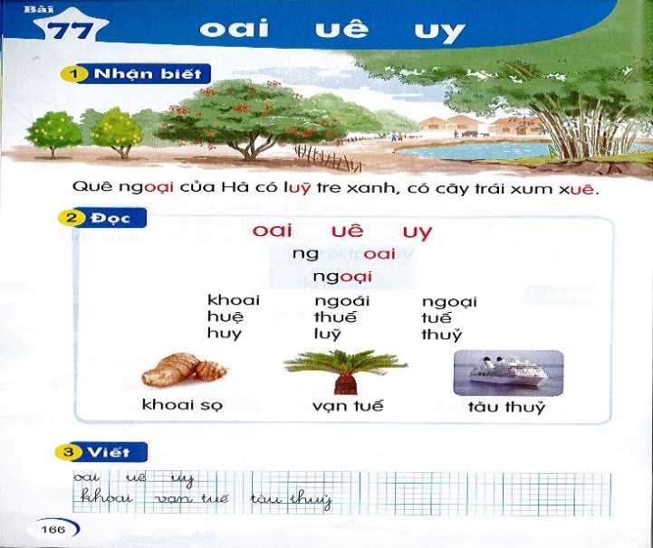  Em thấy gì trong tranh?  - GV y/c HS nhận xét  - GV nhận xét, tuyên dương, chốt lại.  - GV nói câu thuyết minh (nhận biết) dưới tranh và HS nói theo.  - GV đọc từng cụm từ dưới tranh, yêu cầu HS đọc theo.  - GV tô màu vần ươm, ươp trong câu: Quê ngoại của Hà có luỹ tre xanh, có cây trái xum xuê.  -Hôm nay chúng ta sẽ học bài 77: oai, uê, uy | - HS nghe và hát bài: Vào rừng hoa  - HS quan sát tranh  - 2 – 3 HS trả lời.  - HS nhận xét chéo bạn.  - HS lắng nghe.  - HS nói theo  - HS đọc từng cụm từ theo GV: Quê ngoại của Hà/ có luỹ tre xanh,/ có cây trái xum xuê.  - HS nhận biết chữ ghi vần oai, uê, uy.  - HS lắng nghe.
Hoạt động 2: Hình thành kiến thức mới (35 phút)
1. Đọc:  a. Đọc vần:  * Đọc vần oai, uê, uy:  - GV đưa chữ oai lên bảng để giúp HS nhận biết chữ mới trong bài học này.  - GV đọc mẫu vần oai (GV chú ý lắng nghe HS đọc, sửa cho HS nếu các em đọc chưa đúng)  * Đọc vần uê, uy: Quy trình giống với quy trình đọc vần oai  - Yêu cầu HS so sánh điểm giống và khác nhau giữa các vần  - GV yêu cầu HS nhận xét.  - GV nhận xét, tuyên dương  * Ghép vần:  - GV yêu cầu HS ghép vần oai, uê, uy.  - GV nhận xét  b. Đọc tiếng:  * Đọc tiếng mẫu:  - GV giới thiệu mô hình tiếng mẫu ngoại  - GV gọi 4 – 5 HS đánh vần mẫu:  . ngờ - oai - ngoai - nặng - ngoại  - GV yêu cầu HS nhận xét.  - GV nhận xét, tuyên dương  - Y/c HS đọc cả lớp.  - GV gọi 4 – 5 HS đọc trơn tiếng mẫu.  - GV yêu cầu HS nhận xét.  - GV nhận xét, tuyên dương  - Y/c HS đọc cả lớp.  * Ghép chữ cái tạo tiếng:  - GV yêu cầu HS ghép tiếng ngoại.  - GV yêu cầu 2 -3 HS phân tích tiếng  * Đọc tiếng:  - GV đưa các tiếng chứa vần oai, uê, uy yêu cầu HS tìm điểm chung.  - Y/c HS đánh vần nối tiếp, cả lớp đánh vần đồng thanh.  - Gọi 2 – 3 HS đọc trơn tất cả các tiếng:  khoai, ngoái, ngoại  huệ, thuế, tuế  huy, lũy, thủy.  - GV yêu cầu HS nhận xét.  - GV nhận xét, tuyên dương  c. Đọc từ ngữ:  - GV lần lượt đưa tranh minh hoạ cho từng từ ngữ: khoai sọ, vạn tuế, tàu thuỷ  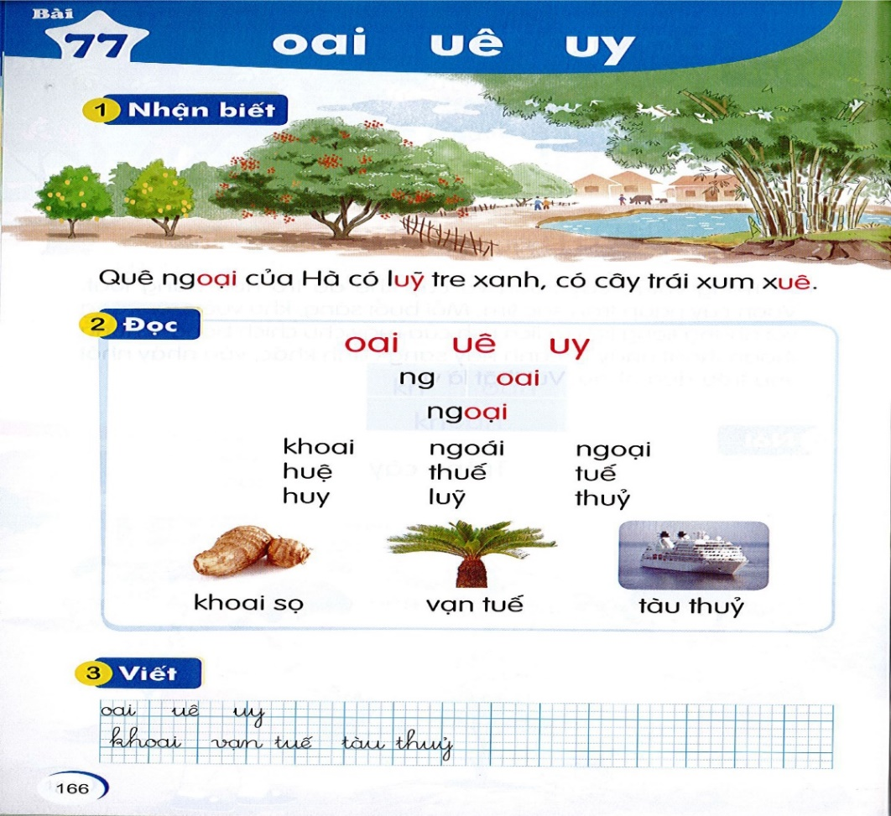  - Gọi 1 - 2 HS phân tích, đọc trơn tiếng khoai đọc trơn từ khoai sọ.  - GV yêu cầu HS nhận xét.  - GV nhận xét, tuyên dương.  - Y/c cả lớp đọc đồng thanh.  * Tiến hành tương tự với các từ: vạn tuế, tàu thuỷ  d. Đọc lại các tiếng, từ ngữ:  - GV yêu cầu HS đọc từng nhóm và cả lớp đọc lại các tiếng, từ ngữ.  - GV nhận xét, đánh giá, tuyên dương.  2. Viết bảng con:  - GV đưa mẫu chữ viết các chữ oai, uê, uy và hướng dẫn HS quan sát.  Ξi, π, Ďy  δΞi vạn ǇΜı Ǉàu κuỷ  - GV viết mẫu, vừa viết vừa nêu quy trình viết các chữ oai, uê, uy (chữ cỡ nhỏ)  * Lưu ý: liên kết giữa nét của các con chữ và khoảng cách giữa các tiếng trên một dòng.  - GV y/c HS viết bảng con (GV theo dõi, giúp đỡ HS còn hạn chế)  - GV y/c HS nhận xét bảng con.  - GV nhận xét, đánh giá chữ viết của HS. | - HS quan sát, nhận biết  - 4 – 5 HS đọc vần oai, sau đó từng nhóm và cả lớp đọc đồng thanh một số lần.  - HS nhận biết, đọc vần uê, uy  - Khoảng 1 – 2 HS so sánh điểm giống và khác nhau  - HS nhận xét chéo bạn.  - HS lắng nghe.  - HS lần lượt ghép vần oai, uê, uy  - HS lắng nghe  - HS nhận biết, đọc ngoại  - Đọc ĐT cả lớp.  - 4 – 5 HS đánh vần mẫu  - HS nhận xét bạn.  - HS lắng nghe.  - HS cả lớp đánh vần đồng thanh.  - 4 – 5 HS đọc trơn tiếng mẫu  - HS nhận xét bạn.  - HS lắng nghe.  - HS cả lớp đọc trơn đồng thanh.  - HS ghép tiếng ngoại.  - 2 - 3 HS nêu lại cách ghép.  - 1 – 2 HS tìm điểm chung cùng chứa vần oai, uê, uy: khoai, ngoái, ngoại  huệ, thuế, tuế  huy, lũy, thủy.  - HS đánh vần nối tiếp theo dãy ngồi tất cả các tiếng có cùng vần oai, uê, uy. Cả lớp đánh vần đồng thanh.  - 2 – 3 HS đọc tất cả các tiếng. Lớp đọc đồng thanh: khoai, ngoái, ngoại  huệ, thuế, tuế  huy, lũy, thủy.  - HS nhận xét bạn.  - HS lắng nghe.  - 2 – 3 HS nói tên các các sự vật trong tranh: khoai sọ, vạn tuế, tàu thuỷ  - 1 - 2 HS phân tích, đọc trơn tiếng khoai đọc trơn từ khoai sọ.  - HS nhận xét bạn.  - HS lắng nghe.  - Cả lớp đọc đồng thanh từ khoai sọ.  - HS phân tích, đọc trơn được các tiếng: tuế, thuỷ đọc trơn được từ: vạn tuế, tàu thuỷ.  - HS đọc từng nhóm và cả lớp đọc lại các tiếng, từ ngữ.  - HS lắng nghe.  - HS quan sát.  - HS lắng nghe quy trình viết các chữ oai, uê, uy (chữ cỡ nhỏ).  - HS viết vào bảng con oai, uê, uy và khoai, vạn tuế, tàu thuỷ  - HS nhận xét bài viết của bạn.  - HS lắng nghe.
TIẾT 2
Hoạt động 3: Luyện tập – thực hành (33 phút)
1. Viết vở  - GV yêu cầu HS tô và viết chữ oai, uê, uy; từ ngữ khoai, vạn tuế, tàu thuỷ vào vở tập viết 1, tập một (viết chữ cỡ vừa và nhỏ). (GV quan sát và hỗ trợ cho những HS gặp khó khăn khi viết hoặc viết chưa đúng cách.)  - GV nhận xét, đánh giá. Tuyên dương HS viết đúng, đẹp. |  | - HS tô và viết chữ oai, uê, uy từ ngữ khoai, vạn tuế, tàu thuỷ vào vở tập viết 1, tập một.  - HS lắng nghe.
2. Đọc câu, đoạn:  - GV yêu cầu HS đọc thầm đoạn ứng dụng  - Yêu cầu HS tìm tiếng có chứa oai, uê, uy.  - Yêu cầu HS đọc thành tiếng nối tiếp từng câu.  - GV đọc mẫu cả đoạn.  - GV y/c HS nhận xét bạn  - GV nhận xét, tuyên dương  - Y/c HS đọc thành tiếng cả đoạn  - GV treo tranh, yêu cầu HS quan sát.  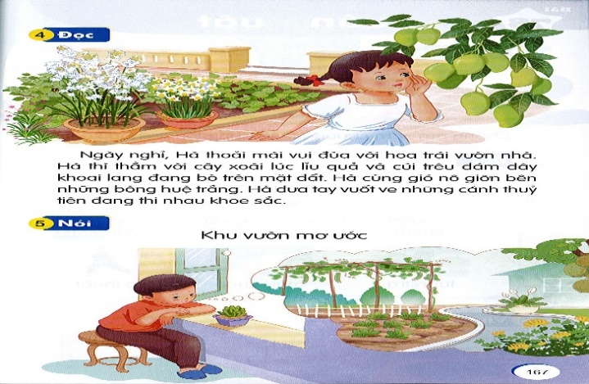  - GV hỏi:  + Ngày nghỉ, Hà làm gì?  + Vườn nhà Hà có những cây gì?  + Hà vui đùa vối cây trong vườn như thế nào?  - GV nhận xét, chốt lại. | - HS đọc thầm câu, đoạn ứng dụng.  - HS tìm: thoải, xoài, khoai, huệ, thuỷ.  - HS đọc thành tiếng nối tiếp từng câu.  - 4 – 5 HS đọc cả đoạn.  - HS nhận xét bạn.  - HS lắng nghe.  - HS đọc theo cá nhân hoặc theo nhóm, sau đó cả lớp đọc đồng thanh theo GV.  - HS quan sát tranh.  - HS trả lời. Dự kiến  + Ngày nghỉ, Hà thoải mái vui đùa với hoa trái vườn nhà.  + Vườn nhà Hà có xoài, khoai lang, hoa huệ, hoa thủy tiên.  + Thì thầm với cây xoài; trêu đám khoai lang; nô giỡn bên hoa huệ; vuốt ve những cánh hoa thủy tiên.
3. Nói theo tranh:  - GV yêu cầu HS quan sát tranh trong SGK, đặt từng câu hỏi cho HS trả lời:  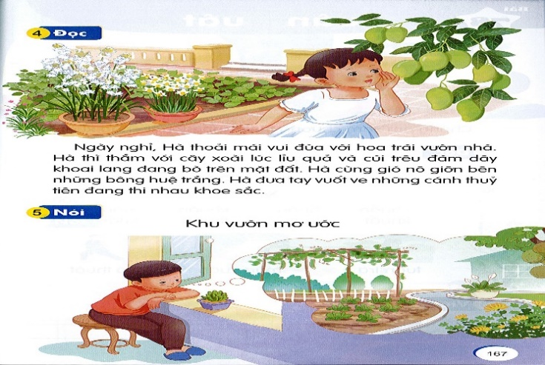  + Em thấy gì trong tranh?  + Nhà em có vườn không?  + Vườn nhà em có những cây gì?  + Nếu có một khu vườn riêng của mình, các em muốn trồng cây gì trong khu vườn đó?  - GV có thể mở rộng giúp HS có tình yêu với cây cối, vườn tược và thiên nhiên  - Khi có cây cối trồng trong vườn em cảm thấy như thế nào?  - GV và HS thống nhất câu trả lời.  - GV yêu cầu HS thực hiện theo nhóm.  - GV nhận xét, tuyên dương. | - HS quan sát tranh theo cặp trong SGK và trả lời câu hỏi.  - HS trả lời. Dự kiến:  + Bạn nhỏ ngồi bên cửa sổ ngắm hoa và cây trong vườn.  + HS trả lời.  + HS trả lời.  + HS trả lời.  - Mát mẻ, thêm yêu cuộc sống.  - HS thực hiện: Thảo luận – trao đổi về khu vườn nhà mình.  - HS nhận xét
Hoạt động 4: Vận dụng – sáng tạo (5 phút)
* Trò chơi “Nhanh tay lẹ mắt “  - - GV tổ chức trò chơi để tìm một số từ ngữ chứa vần oai, uê, uy.  - Sau mỗi lần GV y/c HS nhận xét,  - GV nhận xét, tuyên dương HS. | - HS tham gia trò chơi để tìm một số từ ngữ chứa vần oai, uê, uy.  - HS nhận xét chéo bạn.
Hoạt động 5: Tìm tòi - mở rộng (2 phút)
- GV nhận xét chung giờ học, khen ngợi và động viên HS.  - GV lưu ý HS ôn lại vần vừa học.  - Yêu cầu HS về tìm các tiếng chữa vần vừa học.  - Dặn dò HS về nhà đọc lại bài, hoàn thành bài và xem trước bài mới. | - HS lắng nghe.  - HS lắng nghe.
---------------------------------------
Tiết 4: Tiếng Anh
GVBM dạy
---------------------------------------
Buổi chiều
Tiết 1: Toán (Tiết 50)
BÀI 17: Ôn tập các số trong phạm vi 10
(2 tiết)
I. MỤC TIÊU :
1. Năng lực:
Ôn tập, củng cố các số trong phạm vi 10 (hình thành số, nhận biết, đọc, viết số, phân tích số, sắp thứ tự, so sánh số,…).
Phát triển tư duy lôgic, năng lực tự giải quyết vấn đề, giao tiếp toán học khi tham gia các hoạt động trong bài học liên quan đến các số trong phạm vi 10.
2. Phẩm chất:
- Giao tiếp, diễn đạt, trình bày bằng lời nói khi tìm câu trả lời cho bài toán,...
II. CHUẨN BỊ:
- Các đồ dùng, vật liệu để thực hiện một số trò chơi khi ôn tập.
- Bộ đồ dùng học Toán 1.
III. CÁC HOẠT ĐỘNG CƠ BẢN
Tiết 2: Luyện tập
Hoạt động của giáo viên | Hoạt động của học sinh
Hoạt động 1: Khởi động (2 phút)  - Ổn định tổ chức  - Giới thiệu bài : | - Hát  - Lắng nghe
Hoạt động 2: Luyện tập – thực hành (26phút)  * Bài 1:  - GV nêu yêu cầu của bài.  - Yêu cầu HS đọc các số theo thứ tự từ 1 đến 10  - Vậy các số còn thiếu là những số nào?  - GV cùng HS nhận xét | 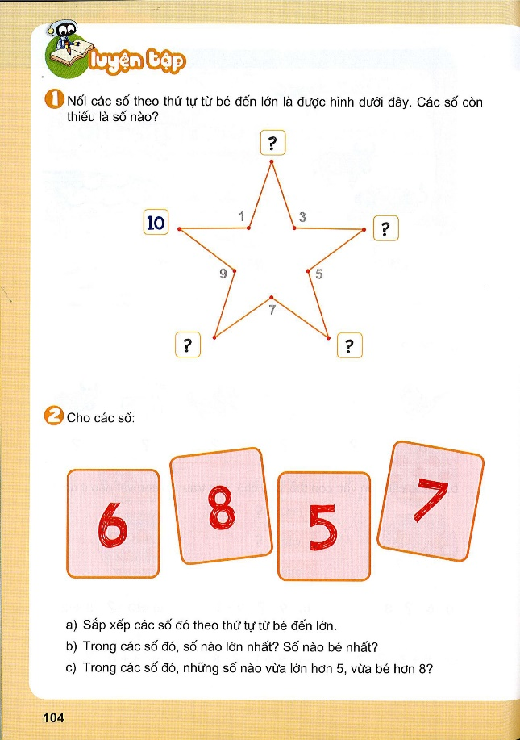  2  - HS nhắc lại  4  - HS nêu  - HS thực hiện  -HS nhận xét  8  6
*Bài 2:  - GV nêu yêu cầu của bài.  a)GV cho HS đọc và xếp các số đó theo thứ tự từ bé đến lớn các số 6, 8, 5, 7  -GV hỏi:  b) Trong các số đó số nào lớn nhất? Số nào bé nhất?  c) Trong các số đó số nào vừa lớn hơn 5, vừa bé hơn 8?  - GV cùng HS nhận xét | - HS nhắc lại y/c của bài  - HS thực hiện: theo thứ tự từ bé đến lớn các số 5, 6, 7, 8  - HS trả lời b) 8, 5  - HS trả lời c) 6, 7  - HS nhận xét bạn
*Bài 3:  - GV nêu yêu cầu của bài.  - Yêu cầu HS quan sát tranh:  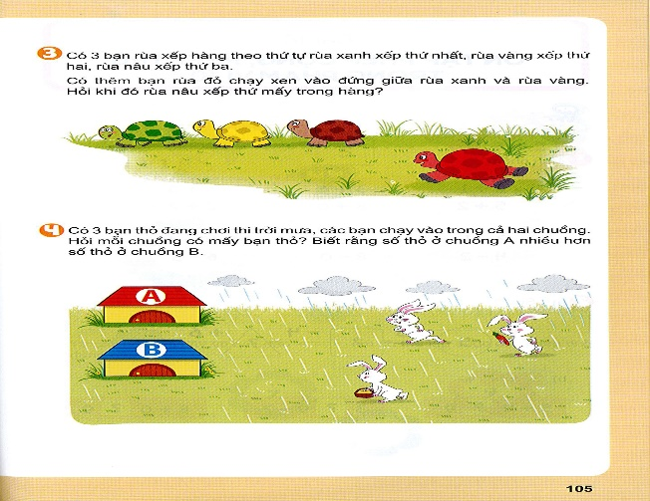  -GV hỏi:  + Bức tranh vẽ những con gì?  +Rùa xanh đang ở vị trí thứ mấy trong hàng?  + Rùa vàng đang ở vị trí thứ mấy?  + Rùa nâu đang ở vị trí thứ mấy?  GV: Có thêm bạn rùa đỏ chạy xen vào giữa rùa xanh và rùa vàng. Hỏi khi đó rùa nâu xếp thứ mất trong hàng?  -GV cùng HS nhận xét, kết luận | -HS quan sát tranh  - Tranh vẽ những con rùa.  - Rùa xanh ở vị trí thứ nhất.  - Rùa vàng ở vị trí thứ hai.  - Rùa nâu ở vị trí thứ ba.  - Khi đó rùa nâu xếp thứ tư trong hàng  - HS nhận xét
Hoạt động 3: Vận dụng – sáng tạo (10 phút)  *Bài 4: Ai nhanh, ai đúng  - GV nêu yêu cầu của bài.  - Yêu cầu HS quan sát tranh:  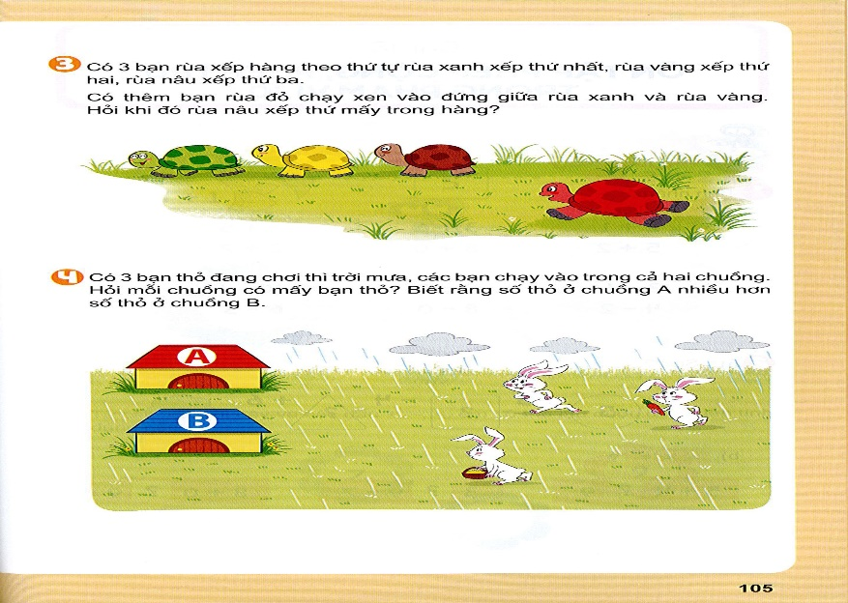  - GV hỏi: Tranh vẽ gì?  -GV: Có 2 ngôi nhà, ngoài trời đang mưa, có 3 chú thỏ đang chạy vào nhà để tránh mưa. Các chú thỏ chạy vào trong cả 2 chuồng. Hỏi mỗi chuồng có mấy bạn thỏ? Biết rằng số thỏ ở chuồng A nhiều hơn số thỏ ở chuồng B.  - GV tổ chức thi đua giữa 3 tổ.  - Tổ nào dán nhanh và đúng các con thỏ vào chuồng, tổ đó chiến thắng.  - GV cùng HS nhận xét | - Hs quan sát tranh  - Tranh vẽ những con thỏ  - HS trả lời  - Chuồng A có 2 bạn thỏ, chuồng B có 1 bạn thỏ  - Đại diện 3 tổ lên thi.  - Nhận xét
Hoạt động 4: Tìm tòi - mở rộng (2 phút)
- Nhắc lại nội dung bài.
- Dặn dò: Về nhà chuẩn bị bài tiết sau.-Về nhà em cùng người thân tìm thêm nhóm sự vật có số lượng nhiều hơn, ít hơn, bằng nhau
- Nhận xét tiết học
---------------------------------------
Tiết 2: Tiếng Việt (Tiết 197)
Bài 78: uân uât
I. Mục tiêu: Bài học giúp học sinh hình thành các năng lực và phẩm chất sau đây:
1. Năng lực:
- Nhận biết và đọc đúng các vần uân, uât; đọc đúng các tiếng, từ ngữ, câu, đoạn có (các) vần uấn, uất; hiểu và trả lời được các câu hỏi có liên quan đến nội dung đã đọc.
- Viết đúng các vần uấn, uất (kiểu chữ thường); viết đúng các tiếng, từ ngữ có các vần uân, uât.
- Phát triển vốn từ dựa trên những từ ngữ chứa vần uân, uât có trong bài học.
- Phát triển ngôn ngữ nói theo chủ điểm Đón Tết được gợi ý trong tranh.
- Phát triển kĩ năng quan sát, nhận biết nhân vật và suy đoán nội dung tranh minh hoạ (chương trình nghệ thuật chào xuân; bố con Hà đi chợ hoa xuân; một số cấy cối...)
2. Phẩm chất:
- Cảm nhận được tình cảm gia đình.
II. Đồ dùng dạy học:
- SGK, tranh minh họa SGK, bộ chữ học vần biểu diễn, bảng phụ (nếu có).
- Bảng phụ cho phần viết
III. Các hoạt động dạy – học:
Tiết 1
Hoạt động của giáo viên | Hoạt động của học sinh
Hoạt động 1: Khởi động (5 phút)
* Tổ chức cho HS hát  * Nhận biết:  - GV yêu cầu HS quan sát tranh và trả lời câu hỏi:  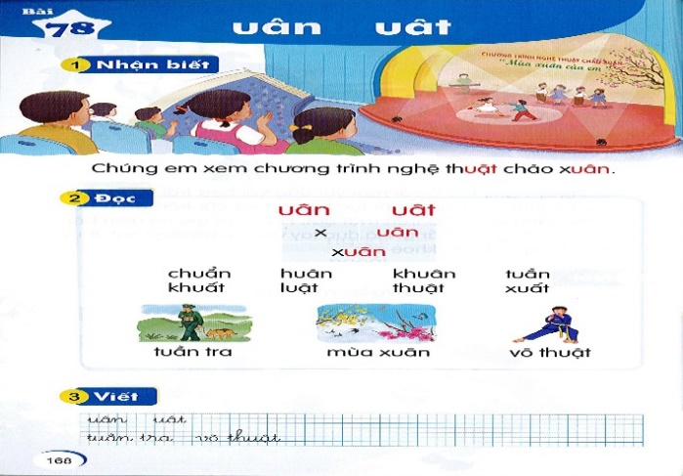  Em thấy gì trong tranh?  - GV y/c HS nhận xét  - GV nhận xét, tuyên dương, chốt lại.  - GV nói câu thuyết minh (nhận biết) dưới tranh và HS nói theo.  - GV đọc từng cụm từ dưới tranh, yêu cầu HS đọc theo.  - GV tô màu vần ươc, ươt trong câu: Chúng em xem chương trình nghệ thuật chào xuân.  -Hôm nay chúng ta sẽ học bài 78: uân, uât |  | - HS nghe và hát bài: Em yêu trường em  - HS quan sát tranh theo nhóm đôi, trả lời:  - 2 – 3 HS trả lời.  - HS nhận xét chéo bạn.  - HS lắng nghe.  - HS nói theo  - HS đọc từng cụm từ theo GV: Chúng em/ xem/ chương trình nghệ thuật/ chào xuân.  - HS nhận biết chữ ghi vần uân, uât.  - HS lắng nghe.
Hoạt động 2: Hình thành kiến thức mới (35 phút)
1. Đọc:  a. Đọc vần:  * Đọc vần uân, uât:  - GV đưa chữ uân lên bảng để giúp HS nhận biết chữ mới trong bài học này.  - GV đọc mẫu vần uân (GV chú ý lắng nghe HS đọc, sửa cho HS nếu các em đọc chưa đúng)  * Đọc vần uât: Quy trình giống với quy trình đọc vần uân  - Yêu cầu HS so sánh điểm giống và khác nhau giữa các vần  - GV yêu cầu HS nhận xét.  - GV nhận xét, tuyên dương  * Ghép vần:  - GV yêu cầu HS ghép vần uân, uât.  - GV nhận xét  b. Đọc tiếng:  * Đọc tiếng mẫu:  - GV giới thiệu mô hình tiếng mẫu xuân  - GV gọi 4 – 5 HS đánh vần mẫu:  . xờ - uân - xuân  - GV yêu cầu HS nhận xét.  - GV nhận xét, tuyên dương  - Y/c HS đọc cả lớp.  - GV gọi 4 – 5 HS đọc trơn tiếng mẫu.  - GV yêu cầu HS nhận xét.  - GV nhận xét, tuyên dương  - Y/c HS đọc cả lớp.  * Ghép chữ cái tạo tiếng:  - GV yêu cầu HS ghép tiếng xuân.  - GV yêu cầu 2 -3 HS phân tích tiếng  * Đọc tiếng:  - GV đưa các tiếng chứa vần uân, uât yêu cầu HS tìm điểm chung.  - Y/c HS đánh vần nối tiếp, cả lớp đánh vần đồng thanh.  - Gọi 2 – 3 HS đọc trơn tất cả các tiếng:  chuẩn, huân, khuân, tuần  khuất, luật, thuật, xuất  - GV yêu cầu HS nhận xét.  - GV nhận xét, tuyên dương  c. Đọc từ ngữ:  - GV lần lượt đưa tranh minh hoạ cho từng từ ngữ: tuần tra, mùa xuân, võ thuật  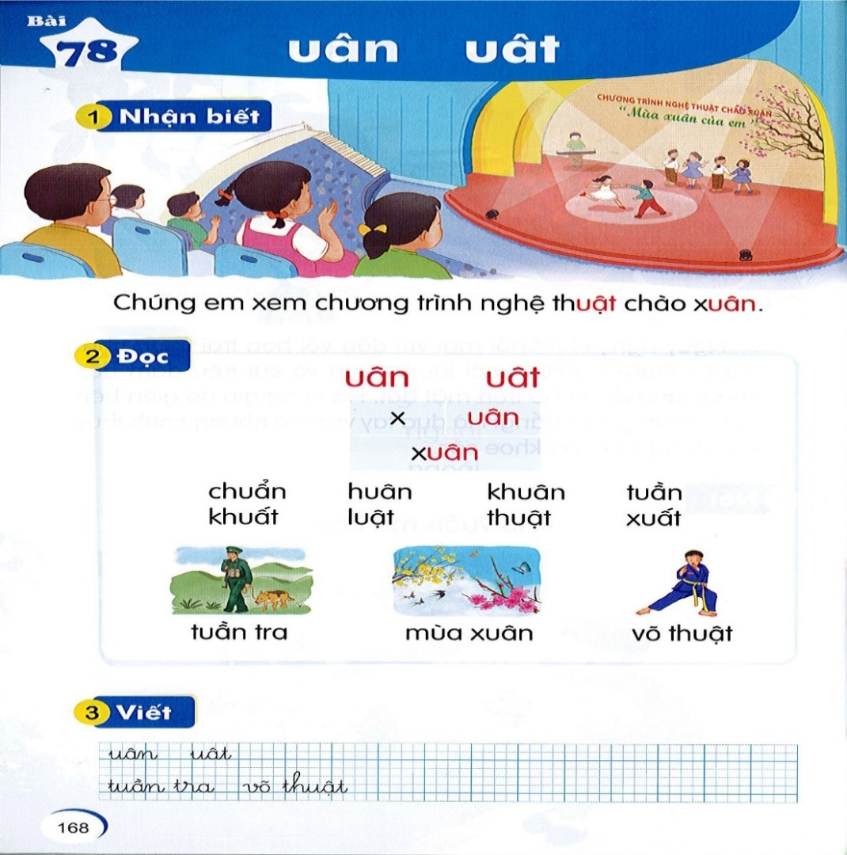  - Gọi 1 - 2 HS phân tích, đọc trơn tiếng tuần đọc trơn từ tuần tra.  - GV yêu cầu HS nhận xét.  - GV nhận xét, tuyên dương.  - Y/c cả lớp đọc đồng thanh.  * Tiến hành tương tự với các từ: mùa xuân, võ thuật  d. Đọc lại các tiếng, từ ngữ:  - GV yêu cầu HS đọc từng nhóm và cả lớp đọc lại các tiếng, từ ngữ.  - GV nhận xét, đánh giá, tuyên dương. |  | - HS quan sát, nhận biết  - 4 – 5 HS đọc vần uân, sau đó từng nhóm và cả lớp đọc đồng thanh một số lần.  - HS nhận biết, đọc vần uât  - Khoảng 1 – 2 HS so sánh điểm giống và khác nhau  - HS nhận xét chéo bạn.  - HS lắng nghe.  - HS lần lượt ghép vần uân, uât  - HS lắng nghe  - HS nhận biết, đọc xuân  - Đọc ĐT cả lớp.  - 4 – 5 HS đánh vần mẫu  - HS nhận xét bạn.  - HS lắng nghe.  - HS cả lớp đánh vần đồng thanh.  - 4 – 5 HS đọc trơn tiếng mẫu  - HS nhận xét bạn.  - HS lắng nghe.  - HS cả lớp đọc trơn đồng thanh.  - HS ghép tiếng xuân.  - 2 - 3 HS nêu lại cách ghép.  - 1 – 2 HS tìm điểm chung cùng chứa vần uân, uât: chuẩn, huân, khuân, tuần  khuất, luật, thuật, xuất.  - HS đánh vần nối tiếp theo dãy ngồi tất cả các tiếng có cùng vần uân, uât. Cả lớp đánh vần đồng thanh.  - 2 – 3 HS đọc tất cả các tiếng. Lớp đọc đồng thanh: chuẩn, huân, khuân, tuần  khuất, luật, thuật, xuất.  - HS nhận xét bạn.  - HS lắng nghe.  - 2 – 3 HS nói tên các các sự vật trong tranh: tuần tra, mùa xuân, võ thuật  - 1 - 2 HS phân tích, đọc trơn tiếng tuần đọc trơn từ tuần tra.  - HS nhận xét bạn.  - HS lắng nghe.  - Cả lớp đọc đồng thanh từ tuần tra.  - HS phân tích, đọc trơn được các tiếng: xuân, thuật đọc trơn được từ: mùa xuân, võ thuật  - HS đọc từng nhóm và cả lớp đọc lại các tiếng, từ ngữ.  - HS lắng nghe.
Hoạt động 3: Luyện tập – thực hành (10 phút)
* Viết bảng con:  - GV đưa mẫu chữ viết các chữ uân, uât và hướng dẫn HS quan sát.  Ďân, Ďât  Ǉuần Ǉra võ κuật  - GV viết mẫu, vừa viết vừa nêu quy trình viết các chữ uân, uât (chữ cỡ nhỏ)  * Lưu ý: liên kết giữa nét của các con chữ và khoảng cách giữa các tiếng trên một dòng.  - GV y/c HS viết bảng con (GV theo dõi, giúp đỡ HS còn hạn chế)  - GV y/c HS nhận xét bảng con.  - GV nhận xét, đánh giá chữ viết của HS. |  |  | - HS quan sát.  - HS lắng nghe quy trình viết các chữ uân, uât (chữ cỡ nhỏ).  - HS viết vào bảng con uân, uât và tuần tra, võ thuật  - HS nhận xét bài viết của bạn.  - HS lắng nghe.
Hoạt động 4: Vận dụng – sáng tạo (5 phút)
* Trò chơi “Đánh trống truyền loa “  - Cách chơi: HS chuyền tay nhau thẻ chữ uân, uât. Cô là người đánh trống, cô phát cho HS 1 thẻ chữ cái. Cô đánh trống nhanh HS truyền chữ cái qua cho bạn khi nghe cô khẽ mạnh tiếng trống xuống, thì HS cầm thẻ chữ cái đó đưa lên phát âm.  - Tổ chức cho HS chơi  - GV nhận xét tuyên dương | - HS lắng nghe.  - HS chơi.  - HS nhận xét
Hoạt động 5: Tìm tòi - mở rộng (2 phút)
- GV nhận xét chung giờ học, khen ngợi và động viên HS.  - GV lưu ý HS ôn lại vần vừa học.  - Dặn dò HS về nhà đọc lại bài, hoàn thành bài và xem trước bài mới. | - HS lắng nghe.  - HS lắng nghe.
---------------------------------------
Tiết 3: Tăng cường Tiếng Việt (Tiết 33)
LUYỆN ĐỌC, VIẾT OAN, OĂN, OAT, OĂT, OAI, UÊ, UY
I. MỤC TIÊU:
- Gìúp HS củng cố về đọc viết các vần oan, oăn, oat, oăt, oai, uê, uy đã học.
II. ĐỒ DÙNG:
- Vở bài tập Tiếng Việt.
III. CÁC HOẠT ĐỘNG DẠY HỌC:
Hoạt động của gìáo viên | Hoạt động của học sinh
1. Luyện đọc:  - Vần.  oan, oăn, oat, oăt, oai, uê, uy  - Từ  vở toán, soắn thừng, soát vé, bước ngoặt  điện thoại, suy nghĩ, hoa huệ, truy bài  - Đoạn  Cứ mỗi độ thu sang  Hoa cúc vàng lại nở  Ngoài vườn hương thơm ngát  Ong bướm bay rộn ràng.  - GV nhận xét, sửa phát âm.  2. Luyện viết:  - Hướng dẫn viết vào vở ô ly.  Ξn ęn Ξt ęt Ξi π Ďy đΞn xęn hĲt lĳt δΞi hΜˉ huy  - Mỗi chữ 1 dòng.  - Quan sát, nhắc nhở HS viết đúng.  3. Chấm bài:  - GV chấm vở của HS.  - Nhận xét, sửa lỗi cho HS.  4. Củng cố - dặn dò:  - GV hệ thống kiến thức đã học.  - Dặn HS luyện viết lại bài ở nhà. | - HS đọc: cá nhân, nhóm, lớp.  - HS đọc: cá nhân, nhóm, lớp.  - HS đọc: cá nhân, nhóm, lớp.  - HS viết vở ô ly.  Ξn ęn Ξt ęt Ξi π Ďy đΞn xęn hĲt lĳt δΞi hΜˉ huy  - Dãy bàn 1 nộp vở.
--------------------------------
Thứ tư ngày 30 tháng 12 năm 2020
Buổi sáng
Tiết 1: Tiếng Việt (Tiết 198)
Bài 78: uân uât
I. Mục tiêu: Bài học giúp học sinh hình thành các năng lực và phẩm chất sau đây:
1. Năng lực:
- Nhận biết và đọc đúng các vần uân, uât; đọc đúng các tiếng, từ ngữ, câu, đoạn có (các) vần uấn, uất; hiểu và trả lời được các câu hỏi có liên quan đến nội dung đã đọc.
- Viết đúng các vần uấn, uất (kiểu chữ thường); viết đúng các tiếng, từ ngữ có các vần uân, uât.
- Phát triển vốn từ dựa trên những từ ngữ chứa vần uân, uât có trong bài học.
- Phát triển ngôn ngữ nói theo chủ điểm Đón Tết được gợi ý trong tranh.
- Phát triển kĩ năng quan sát, nhận biết nhân vật và suy đoán nội dung tranh minh hoạ (chương trình nghệ thuật chào xuân; bố con Hà đi chợ hoa xuân; một số cấy cối...)
2. Phẩm chất:
- Cảm nhận được tình cảm gia đình.
II. Đồ dùng dạy học:
- SGK, tranh minh họa SGK, bộ chữ học vần biểu diễn, bảng phụ (nếu có).
- Bảng phụ cho phần viết
III. Các hoạt động dạy – học:

Tiết 2
Hoạt động của giáo viên | Hoạt động của học sinh
Hoạt động 1: Khởi động (2 phút)
* Tổ chức cho HS hát | - HS nghe và hát bài: Tiếng chào theo em
Hoạt động 2: Hình thành kiến thức mới (5 phút)
- GV tổ chức cho HS đọc lại các tiếng, từ ở tiết trước  - GV nhận xét, tuyên dương. | - HS đọc từng tiếng, từ đã học  - HS lắng nghe.
Hoạt động 3: Luyện tập – thực hành (26 phút)
1. Viết vở  - GV yêu cầu HS tô và viết chữ uân, uât ; từ ngữ tuần tra, võ thuật vào vở tập viết 1, tập một (viết chữ cỡ vừa và nhỏ). (GV quan sát và hỗ trợ cho những HS gặp khó khăn khi viết hoặc viết chưa đúng cách.)  - GV nhận xét, đánh giá. Tuyên dương HS viết đúng, đẹp. |  | - HS tô và viết chữ uân, uât từ ngữ tuần tra, võ thuật vào vở tập viết 1, tập một.  - HS lắng nghe.
2. Đọc câu, đoạn:  - GV yêu cầu HS đọc thầm đoạn ứng dụng  - Yêu cầu HS tìm tiếng có chứa uân, uât .  - Yêu cầu HS đọc thành tiếng nối tiếp từng câu.  - GV đọc mẫu cả đoạn.  - GV y/c HS nhận xét bạn  - GV nhận xét, tuyên dương  - Y/c HS đọc thành tiếng cả đoạn  - GV treo tranh, yêu cầu HS quan sát.  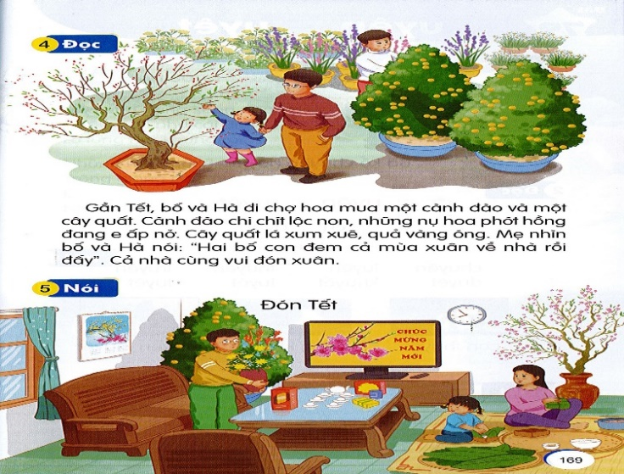  - GV hỏi:  + Gấn Tết, bố và Hà đi đâu?  + Hai bố con mua gì?  + Cây đào và cây quất hai bố con mua thế nào?  + Em đã bao giờ cùng bố hoặc mẹ đi chợ hoa chưa?  - GV nhận xét, chốt lại. | - HS đọc thầm câu, đoạn ứng dụng.  - HS tìm: quất, xuân.  - HS đọc thành tiếng nối tiếp từng câu.  - 4 – 5 HS đọc cả đoạn.  - HS nhận xét bạn.  - HS lắng nghe.  - HS đọc theo cá nhân hoặc theo nhóm, sau đó cả lớp đọc đồng thanh theo GV.  - HS quan sát tranh.  - HS trả lời. Dự kiến  + Gần Tết, bố và Hà đi chợ.  +Hai bố con mua hoa đào và quất.  + Cành đào chi chít nụ, cây quất xum xuê, quả vàng óng.  + HS trả lời.
3. Nói theo tranh:  - GV yêu cầu HS quan sát tranh trong SGK, đặt từng câu hỏi cho HS trả lời:  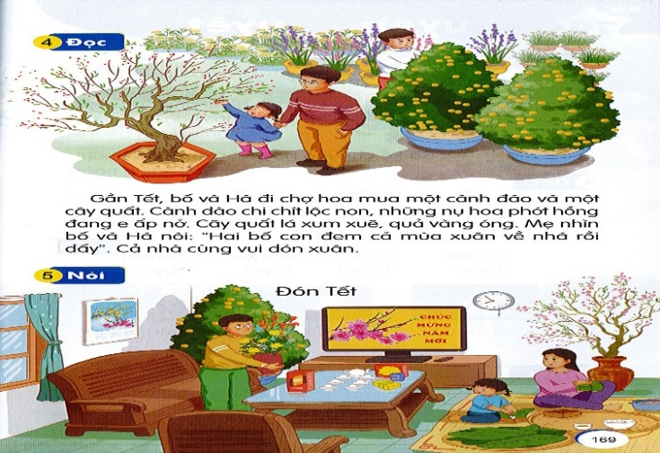  + Em thấy gì trong tranh?  + Mọi người làm gì?  + Thái độ, của mọi người thế nào?  + Em thường làm gì trong những ngày Tết?  + Em có thích Tết không? Vì sao?  + Không khí gia đình em trong ngày Tết thường như thế nào?  - GV và HS thống nhất câu trả lời.  - GV yêu cầu HS thực hiện theo nhóm.  - GV nhận xét, tuyên dương. | - HS quan sát tranh theo cặp trong SGK và trả lời câu hỏi.  - HS trả lời. Dự kiến:  + Gia đình bạn nhỏ đang trang trí phòng khách đón tết.  + Bố trang trí bình hoa, mẹ và bé gói bánh.  + Vui vẻ.  + HS trả lời  + HS trả lời  + HS trả lời  - HS thực hiện: Thảo luận – trao đổi những việc bản thân đã làm giúp bố mẹ trong ngày Tết.  - HS nhận xét
Hoạt động 4: Vận dụng – sáng tạo (5 phút)
* Trò chơi “Nhanh tay lẹ mắt “  - GV tổ chức trò chơi để tìm một số từ ngữ chứa vần uân, uât .  - Sau mỗi lần GV y/c HS nhận xét,  - GV nhận xét, tuyên dương HS. | - HS tham gia trò chơi để tìm một số từ ngữ chứa vần uân, uât .  - HS nhận xét chéo bạn.
Hoạt động 5: Tìm tòi - mở rộng (2 phút)
- GV nhận xét chung giờ học, khen ngợi và động viên HS.  - GV lưu ý HS ôn lại vần vừa học.  - Yêu cầu HS về tìm các tiếng chữa vần vừa học.  - Dặn dò HS về nhà đọc lại bài, hoàn thành bài và xem trước bài mới. | - HS lắng nghe.  - HS lắng nghe.
--------------------------------------
Tiết 2: Toán (Tiết 51)
BÀI 18: Ôn tập phép cộng, phép trừ trong phạm vi 10
(2 tiết)
I. MỤC TIÊU :
1. Năng lực:
Ôn tập, củng cố các số trong phạm vi 10 . Thực hiện tính nhẩm ( qua bảng cộng trừ). Vận dụng nêu được phép tính thích hợp với tình huống thực tế liên quan.
2. Phẩm chất:
Phát triển tư duy lôgic, năng lực tự giải quyết vấn đề, giao tiếp toán học khi tham gia các hoạt động trong bài học liên quan đến các số trong phạm vi 10.
II. CHUẨN BỊ:
- Phiếu để thực hiên trò chơi
- Bộ đồ dùng học Toán 1.
III. CÁC HOẠT ĐỘNG CƠ BẢN
Tiết 1
Hoạt động của giáo viên | Hoạt động của học sinh
Hoạt động 1: Khởi động (2 phút)  - Ổn định tổ chức  - Giới thiệu bài : | - Hát  - Lắng nghe
Hoạt động 2: Luyện tập – thực hành (26phút)
* Bài 1: Tính nhẩm  - GV nêu yêu cầu của bài.  - Yêu cầu HS dựa vào bảng cộng, bảng trừ để tính nhẩm  - GV cùng Hs nhận xét | - Hs theo dõi  - HS nêu kết quả  -HS nhận xét bạn
* Bài 2: Số ?  - GV nêu yêu cầu của bài.  a) GV yêu cầu HS tính nhẩm: 5 + 3 = 8, sau đó điền 8 vào ô vuông.  Tương tự giáo viên cho HS làm phần còn lại  b) Điền >, <, =  GV yêu cầu HS tính kết quả rồi so sánh điền kết quả vào ô trống  - GV cùng Hs nhận xét | - HS nhắc lại y/c của bài  - HS quan sát  - HS nêu miệng  - HS tính kết quả rồi so sánh điền kết quả vào ô trống  - HS nhận xét bạn
*Bài 3: Tính nhẩm  - Nêu yêu cầu bài tập  - GV: Bạn ong đang mang trên mình số 5, các em hãy tìm những bông hoa ghi phép tính có kết quả bằng 5  GV cùng Hs nhận xét | - HS nêu  - HS tính nhẩm và tìm  - HS nhận xét
*Bài 4:  - Nêu yêu cầu bài tập  -GV: Từ các số 2, 7, 1, 9 các em hãy lập các phép tính cộng trừ đúng  - HD HS làm việc theo nhóm  -Trình bày kết quả  - GV cùng Hs nhận xét | - HS lắng nghe  - HS làm việc theo nhóm  - Trình bày kết quả  Có bốn phép tính đúng:  2 + 7 = 9; 7 + 2 = 9; 9 - 7 = 2; 9 - 2 = 7.  - Nhận xét
Hoạt động 3: Vận dụng – sáng tạo (10 phút)  * Trò chơi: Tia chớp  - GV nêu nhanh các phép tính cộng, trừ đã học.  - Tổ nào đoán được đúng và nhiều nhất tổ đó chiến thắng. | - HS đoán nhanh kết quả.
Hoạt động 4: Tìm tòi - mở rộng (2 phút)
- Nhắc lại nội dung bài.
- Nhận xét tiết học
- Dặn dò: Về nhà chuẩn bị bài tiết sau
---------------------------------------
Tiết 3: Giáo dục thể chất
GVBM dạy
---------------------------------------
Tiết 4: Đạo đức
GV cơ hữu dạy
---------------------------------------
Buổi chiều
Tiết 1,2: Tiếng Việt (Tiết 199+200)
Bài 79: uyên uyêt
I. Mục tiêu: Bài học giúp học sinh hình thành các năng lực và phẩm chất sau đây:
1. Năng lực:
- Nhận biết và đọc đúng các vần uyên, uyêt; đọc đúng các tiếng, từ ngữ, câu, đoạn có (các) vần uyên, uyêt; hiểu và trả lời được các câu hỏi liên quan đến nội dung đã đọc.
- Viết đúng các vần uyên, uyêt; viết đúng các tiếng, từ ngữ có các vần uyên, uyêt.
- Phát triển vốn từ dựa trên những từ ngữ chứa vần uân, uât có trong bài học.
- Phát triển ngôn ngữ nói theo chủ điểm Cảnh vật được gợi ý trong tranh.
- Phát triển kĩ năng quan sát, nhận biết nhân vật và suy đoán nội dung tranh minh hoạ (Bà kể chuyện; tranh vê trăng; tranh vê cảnh vật: thuyên và trăng)
2. Phẩm chất:
- Cảm nhận được vẻ đẹp của thiên nhiên đất nước, tình cảm gia đình.
II. Đồ dùng dạy học:
- SGK, tranh minh họa SGK, bộ chữ học vần biểu diễn, bảng phụ (nếu có).
- Bảng phụ cho phần viết
III. Các hoạt động dạy – học:
Hoạt động của giáo viên | Hoạt động của học sinh
Hoạt động 1: Khởi động (5 phút)
* Tổ chức cho HS hát  * Nhận biết:  - GV yêu cầu HS quan sát tranh và trả lời câu hỏi:  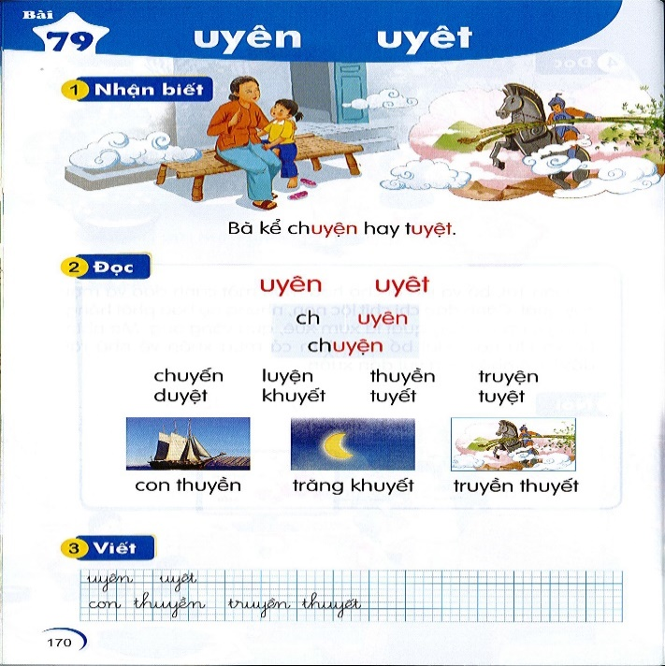  Em thấy gì trong tranh?  - GV y/c HS nhận xét  - GV nhận xét, tuyên dương, chốt lại.  - GV nói câu thuyết minh (nhận biết) dưới tranh và HS nói theo.  - GV đọc từng cụm từ dưới tranh, yêu cầu HS đọc theo.  - GV tô màu vần ươc, ươt trong câu: Bà kể chuyện hay tuyệt.  -Hôm nay chúng ta sẽ học bài 79: uyên, uyêt | - HS nghe và hát bài: Những bông hoa những bài ca  - HS quan sát tranh theo nhóm đôi, trả lời:  - 2 – 3 HS trả lời.  - HS nhận xét chéo bạn.  - HS lắng nghe.  - HS nói theo  - HS đọc từng cụm từ theo GV: Bà/ kể chuyện/ hay tuyệt.  - HS nhận biết chữ ghi vần uyên, uyêt.  - HS lắng nghe.
Hoạt động 2: Hình thành kiến thức mới (35 phút)
1. Đọc:  a. Đọc vần:  * Đọc vần uyên, uyêt:  - GV đưa chữ uyên lên bảng để giúp HS nhận biết chữ mới trong bài học này.  - GV đọc mẫu vần uyên (GV chú ý lắng nghe HS đọc, sửa cho HS nếu các em đọc chưa đúng)  * Đọc vần uyêt: Quy trình giống với quy trình đọc vần uyên  - Yêu cầu HS so sánh điểm giống và khác nhau giữa các vần  - GV yêu cầu HS nhận xét.  - GV nhận xét, tuyên dương  * Ghép vần:  - GV yêu cầu HS ghép vần uyên, uyêt.  - GV nhận xét  b. Đọc tiếng:  * Đọc tiếng mẫu:  - GV giới thiệu mô hình tiếng mẫu chuyện  - GV gọi 4 – 5 HS đánh vần mẫu:  . chờ - uyên - chuyên - nặng - chuyện  - GV yêu cầu HS nhận xét.  - GV nhận xét, tuyên dương  - Y/c HS đọc cả lớp.  - GV gọi 4 – 5 HS đọc trơn tiếng mẫu.  - GV yêu cầu HS nhận xét.  - GV nhận xét, tuyên dương  - Y/c HS đọc cả lớp.  * Ghép chữ cái tạo tiếng:  - GV yêu cầu HS ghép tiếng chuyện.  - GV yêu cầu 2 -3 HS phân tích tiếng  * Đọc tiếng:  - GV đưa các tiếng chứa vần uyên, uyêt yêu cầu HS tìm điểm chung.  - Y/c HS đánh vần nối tiếp, cả lớp đánh vần đồng thanh.  - Gọi 2 – 3 HS đọc trơn tất cả các tiếng:  chuyến, luyện, thuyền, truyện  duyệt, khuyết, tuyết, tuyệt.  - GV yêu cầu HS nhận xét.  - GV nhận xét, tuyên dương  c. Đọc từ ngữ:  - GV lần lượt đưa tranh minh hoạ cho từng từ ngữ: con thuyền, trăng khuyết, truyền thuyết  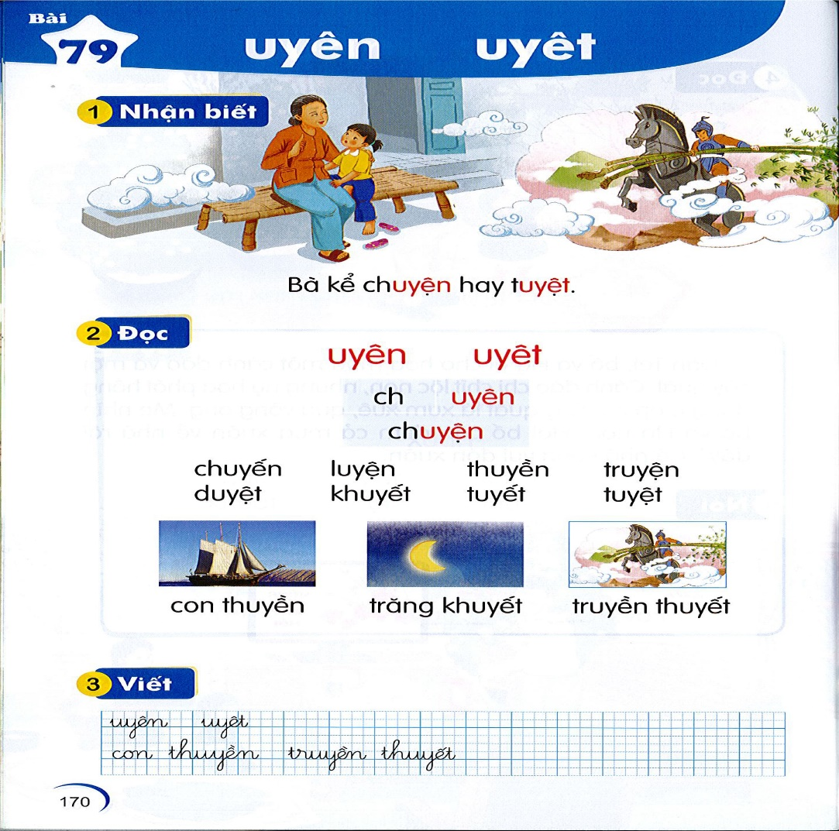  - Gọi 1 - 2 HS phân tích, đọc trơn tiếng thuyền đọc trơn từ con thuyền.  - GV yêu cầu HS nhận xét.  - GV nhận xét, tuyên dương.  - Y/c cả lớp đọc đồng thanh.  * Tiến hành tương tự với các từ: trăng khuyết, truyền thuyết  d. Đọc lại các tiếng, từ ngữ:  - GV yêu cầu HS đọc từng nhóm và cả lớp đọc lại các tiếng, từ ngữ.  - GV nhận xét, đánh giá, tuyên dương.  2. Viết bảng con:  - GV đưa mẫu chữ viết các chữ uyên, uyêt và hướng dẫn HS quan sát.  Ďΐłn, ĎΐłΙ  cΪ κuΐϛn Ǉruΐϛn κuΐĞt  - GV viết mẫu, vừa viết vừa nêu quy trình viết các chữ uyên, uyêt (chữ cỡ nhỏ)  * Lưu ý: liên kết giữa nét của các con chữ và khoảng cách giữa các tiếng trên một dòng.  - GV y/c HS viết bảng con (GV theo dõi, giúp đỡ HS còn hạn chế)  - GV y/c HS nhận xét bảng con.  - GV nhận xét, đánh giá chữ viết của HS. | - HS quan sát, nhận biết  - 4 – 5 HS đọc vần uyên, sau đó từng nhóm và cả lớp đọc đồng thanh một số lần.  - HS nhận biết, đọc vần uyêt  - Khoảng 1 – 2 HS so sánh điểm giống và khác nhau  - HS nhận xét chéo bạn.  - HS lắng nghe.  - HS lần lượt ghép vần uyên, uyêt  - HS lắng nghe  - HS nhận biết, đọc chuyện  - Đọc ĐT cả lớp.  - 4 – 5 HS đánh vần mẫu  - HS nhận xét bạn.  - HS lắng nghe.  - HS cả lớp đánh vần đồng thanh.  - 4 – 5 HS đọc trơn tiếng mẫu  - HS nhận xét bạn.  - HS lắng nghe.  - HS cả lớp đọc trơn đồng thanh.  - HS ghép tiếng chuyện.  - 2 - 3 HS nêu lại cách ghép.  - 1 – 2 HS tìm điểm chung cùng chứa vần uyên, uyêt: chuyến, luyện, thuyền, truyện  duyệt, khuyết, tuyết, tuyệt.  - HS đánh vần nối tiếp theo dãy ngồi tất cả các tiếng có cùng vần uyên, uyêt. Cả lớp đánh vần đồng thanh.  - 2 – 3 HS đọc tất cả các tiếng. Lớp đọc đồng thanh: chuyến, luyện, thuyền, truyện  duyệt, khuyết, tuyết, tuyệt.  - HS nhận xét bạn.  - HS lắng nghe.  - 2 – 3 HS nói tên các các sự vật trong tranh: con thuyền, trăng khuyết, truyền thuyết  - 1 - 2 HS phân tích, đọc trơn tiếng thuyền đọc trơn từ con thuyền.  - HS nhận xét bạn.  - HS lắng nghe.  - Cả lớp đọc đồng thanh từ con thuyền.  - HS phân tích, đọc trơn được các tiếng: khuyết, truyền, thuyết đọc trơn được từ: trăng khuyết, truyền thuyết  - HS đọc từng nhóm và cả lớp đọc lại các tiếng, từ ngữ.  - HS lắng nghe.  - HS quan sát.  - HS lắng nghe quy trình viết các chữ uyên, uyêt (chữ cỡ nhỏ).  - HS viết vào bảng con uyên, uyêt và con thuyền, truyền thuyết  - HS nhận xét bài viết của bạn.  - HS lắng nghe.
TIẾT 2
Hoạt động 3: Luyện tập – thực hành (33 phút)
1. Viết vở  - GV yêu cầu HS tô và viết chữ uyên, uyêt; từ ngữ con thuyền, truyền thuyết vào vở tập viết 1, tập một (viết chữ cỡ vừa và nhỏ). (GV quan sát và hỗ trợ cho những HS gặp khó khăn khi viết hoặc viết chưa đúng cách.)  - GV nhận xét, đánh giá. Tuyên dương HS viết đúng, đẹp. |  | - HS tô và viết chữ uyên, uyêt từ ngữ con thuyền, truyền thuyết vào vở tập viết 1, tập một.  - HS lắng nghe.
2. Đọc câu, đoạn:  - GV yêu cầu HS đọc thầm đoạn ứng dụng  - Yêu cầu HS tìm tiếng có chứa uyên, uyêt.  - Yêu cầu HS đọc thành tiếng nối tiếp từng câu.  - GV đọc mẫu cả đoạn.  - GV y/c HS nhận xét bạn  - GV nhận xét, tuyên dương  - Y/c HS đọc thành tiếng cả đoạn  - GV treo tranh, yêu cầu HS quan sát.  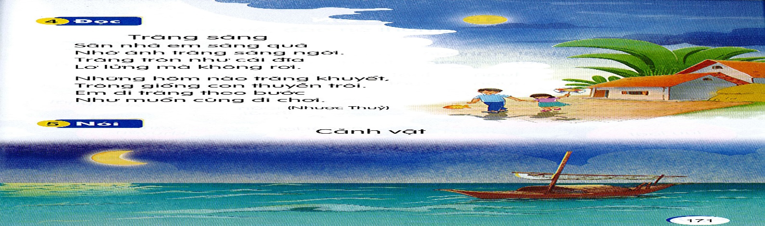  - GV hỏi:  + Sân nhà bạn nhỏ sáng nhờ đâu?  + Trăng tròn và trăng khuyết giống với sự vật nào?  + Những câu thơ nào cho thấy bạn nhỏ trong bài thơ và trăng rất thân thiết với nhau?  - GV nhận xét, chốt lại. | - HS đọc thầm câu, đoạn ứng dụng.  - HS tìm: khuyết, thuyền.  - HS đọc thành tiếng nối tiếp từng câu.  - 4 – 5 HS đọc cả đoạn.  - HS nhận xét bạn.  - HS lắng nghe.  - HS đọc theo cá nhân hoặc theo nhóm, sau đó cả lớp đọc đồng thanh theo GV.  - HS quan sát tranh.  - HS trả lời. Dự kiến  + Sân nhà bạn nhỏ sáng nhờ ánh trăng.  + Trăng tròn như cái đĩa.  Trăng khuyết giống như con thuyền trôi.  + Câu thơ:  Em đi chân theo bước  Như muốn cùng đi chơi.
3. Nói theo tranh:  - GV yêu cầu HS quan sát tranh trong SGK, đặt từng câu hỏi cho HS trả lời:  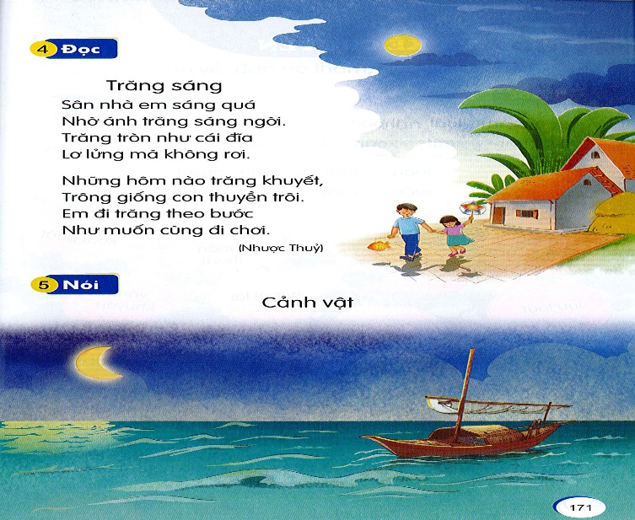  + Em thấy gì trong tranh?  + Tìm những sự vật, hoạt đông có tên gọi chứa vân uyên, uyêt.  + Đặt câu với các từ ngữ tìm được;  + Nói về cảm nghĩ của em với cảnh vật.  - GV có thể mở rộng giúp HS có kĩ năng quan sát cảnh vật.  - GV và HS thống nhất câu trả lời.  - GV yêu cầu HS thực hiện theo nhóm.  - GV nhận xét, tuyên dương. | - HS quan sát tranh theo cặp trong SGK và trả lời câu hỏi.  - HS trả lời. Dự kiến:  + Con thuyền, trăng khuyết, .....  + trăng khuyết, con thuyền, chuyến đi, di chuyển,...  + HS đặt câu: Con thuyền đang trôi.  + Cảnh vật yên tĩnh, .....  + HS trả lời  - HS thực hiện: Thảo luận – trao đổi quan sát cảnh vật xung quanh.  - HS nhận xét
Hoạt động 4: Vận dụng – sáng tạo (5 phút)
* Trò chơi “Nhanh tay lẹ mắt “  - GV tổ chức trò chơi để tìm một số từ ngữ chứa vần uyên, uyêt.  - Sau mỗi lần GV y/c HS nhận xét,  - GV nhận xét, tuyên dương HS. | - HS tham gia trò chơi để tìm một số từ ngữ chứa vần uyên, uyêt.  - HS nhận xét chéo bạn.
Hoạt động 5: Tìm tòi - mở rộng (2 phút)
- GV nhận xét chung giờ học, khen ngợi và động viên HS.  - GV lưu ý HS ôn lại vần vừa học.  - Yêu cầu HS về tìm các tiếng chữa vần vừa học.  - Dặn dò HS về nhà đọc lại bài, hoàn thành bài và xem trước bài mới. | - HS lắng nghe.  - HS lắng nghe.
---------------------------------------
Tiết 3: GD Kĩ năng sống
GV cơ hữu dạy
--------------------------------
Thứ năm ngày 31 tháng 12 năm 2020
Buổi sáng
Tiết 1: Giáo dục thể chất
GVBM dạy
---------------------------------------
Tiết 2+3: Tiếng Việt (Tiết 201+202)
Bài 80: ÔN TẬP VÀ KỂ CHUYỆN
I. Mục tiêu: Giúp học sinh (HS):
1. Năng lực:
- Nắm vững cách đọc các vần oan, oăn, oat, oăt, oai, uê, uy, uân, uât, uyên, uyêt; cách đọc các tiếng, từ ngữ, câu, đoạn có các vần oan, oăn, oat, oăt, oai, uê, uy, uân, uât, uyên, uyêt; hiểu và trả lời được các câu hỏi có liên quan đến nội dung đã đọc.
- Phát triển kĩ năng viết thông qua viết câu có những từ ngữ chứa một số vần đã học.
- Phát triển vốn từ dựa trên những từ ngữ chứa vần oan, oăn, oat, oăt, oai, uê, uy, uân, uât, uyên, uyêt có trong bài học.
- Phát triển kĩ năng nghe và nói thông qua truyện Cặp sừng, đôi chân và bộ móng. Qua câu chuyện, HS còn được rèn luyện bước đầu kĩ năng ghi nhớ chi tiết, xử lí vấn đề trong các tình huống,... và góp phần giúp HS có ý thức về giá trị của mỗi bộ phận trên cơ thể.
2. Phẩm chất:
- Qua truyện kể, HS cũng bước đầu xử lí vấn đề trong các tình huống,... và góp phần giúp HS có ý thức về giá trị của mỗi bộ phận trên cơ thể.
II.Chuẩn bị:
1. GV
- SGK, tranh minh họa SGK, bộ chữ học vần biểu diễn, bảng phụ (nếu có).
- Tranh, ảnh minh họa của bài kể chuyện
- Bảng phụ cho phần viết
2. HS
- Bộ đồ dùng học TV
- Bảng con
III. Hoạt động dạy học:
Tiết 1
Hoạt động của GV | Hoạt động của HS
Hoạt động 1: Khởi động (2 phút)
* Trò chơi: “Trời mưa, trời mưa”  - Quản trò: (hô): Trời mưa, trời mưa  - Quản trò: Mưa nhỏ  - Quản trò: Trời chuyển mưa rào  - Quản trò: Sấm nổ  - Quản trò: Đã 9 giờ tối  - Quản trò: Trời đã sáng tỏ  - Quản trò: Rủ nhau tới trường | - HS tham gia chơi trò chơi  + Cả lớp: Che ô, đội mũ (hai tay vòng lên phía trên đầu)  + Cả lớp: Tí tách, tí tách (Vỗ nhẹ hai tay vào nhau)  + Cả lớp: Lộp độp, lộp độp (Vỗ tay to hơn)  + Cả lớp: Đì đoàng, đì đoàng (nắm bàn tay phải, giờ lên cao hai lần)  + Cả lớp: Đi ngủ, đi ngủ (Hai tay úp vào nhau, đưa lên sát má, nghiêng đầu)  + Cả lớp: Gà gáy ò ó o (làm động tác gà gáy)  + Cả lớp: Ngồi vào ngay ngắn (Ngồi xuống, vòng tay lên bàn)
Hoạt động 2: Khám phá (36 phút)
1. Đọc vần, tiếng  - GV yêu cầu HS đọc các tiếng trong SGK  - GV quan sát. Sửa lỗi phát âm cho HS.  2. Đọc từ:  - GV cho HS đọc trơn các từ, GV chỉ không theo thứ tự. Đối với HS không đọc trơn được thì yêu cầu HS đánh vần rồi đọc trơn.  - GV nhận xét, tuyên dương. | - HS đọc cá nhân, nhóm, đồng thanh.  - HS đọc trơn cá nhân, đồng thanh  -HS nhận xét bạn.
Nghỉ giải lao giữa tiết (2 phút)
3. Luyện đọc đoạn:  - GV treo bảng phụ đoạn văn.  - Đoạn văn có mấy câu?  - Yêu cầu hs đọc thầm cả đoạn, tìm tiếng chứa các âm vừa ôn trong tuần.  - GV đọc mẫu lần 1.  - GV đọc mẫu lần 2.  - Yêu cầu HS đọc trơn  - GV nhận xét, tuyên dương  - GV hỏi HS một số câu hỏi về nội dung đã đọc:  + Hà thường được nghe bà kể chuyện khi nào?  + Hà đã được bà kể cho nghe những truyện gì?  + Giọng kể của bà thế nào?  + Hà có thích nghe bà kể chuyện không?  + Câu văn nào nói lên điều đó?  - GV nhận xét, tuyên dương | - Năm câu.  - HS đọc thầm và nêu: chuyện, truyền thuyết, quân, hoàn, quất, loài.  - HS lắng nghe  - HS đọc theo Gv  - HS đọc cá nhân, nhóm, đồng thanh.  - HS trả lời. Dự kiến:  + Hà thường được nghe bà kể chuyện khi về quê.  + Truyền thuyết về Lạc Long Quân, Thánh Gióng, Hồ Hoàn Kiếm,....Tung + Giọng kể của bà trầm ấm.  + Hà rất thích nghe bà kể chuyện.  + Hà bị cuốn vào câu chuyện suốt từ đầu đến cuối.
Tiết 2
Hoạt động 3: Luyện tập – thực hành (29 phút)
1. Hướng dẫn viết  - GV gọi HS đọc:  Xuân ωϙ, đào wở κắm, Ǖίất Ǉrĩu Ǖίả.  - GV vừa hướng dẫn vừa viết mẫu lên bảng  Lưu ý hs các nét nối giữa các con chữ, vị trí các dấu thanh, khoảng các giữa các con chữ, giữa các tiếng.  - Yêu cầu hs viết vào vở Tập viết 1 tập một  - GV chú ý nhắc hs viết đúng tư thế khi ngồi viết.  - GV theo dõi sửa sai cho hs. | - 3 hs đọc to câu cần viết  - HS chú ý lắng nghe  - HS viết vào vở
2. Kể chuyện  - GV cho Hs xem 4 bức tranh trong bài kể chuyện SGK/163 và hỏi:  • Trong tranh có nhân vật gì?  • Nhân vật đó đang làm gì?  - Dẫn: Để biết hươu và sói đó đã làm những gì chúng ta cùng nghe chuyện: Cặp sừng và đôi chân. | - HS quan sát tranh, trả lời:  - HS lắng nghe
Văn bản
CẶP SỪNG VÀ ĐÔI CHÂN
Mỗi ngày, hươu đều tự soi mình dưới nước và tự nhủ: “Với cặp sừng lung linh, mình là con hươu đẹp nhất khu rừng”. Nhưng nó lại chẳng hề thích đôi chân chút nào vì cho rằng chúng trông thật xấu xí.
Một ngày, khi đang tha thẩn trong rừng, hươu phát hiện một con sói lớn đang lao về phía mình. Nó vô cùng hoảng sợ liền co chân, chạy một mạch. Đôi chân khoẻ mạnh giúp hươu chạy thật nhanh. Tuy nhiên, cặp sừng lại bị kẹt trong các nhánh cây làm nó cảm thấy vô cùng vướng víu.
Sau khi chạy một hồi lâu, hươu cảm thấy mình đã thoát khỏi con sói. Nó nằm dài dưới một bóng cây. “Thật là nguy hiểm! Mình gần như không thể trốn thoát được với cặp sừng này. May sao đôi chân đã cứu mình. Thì ra, cái gì cũng có giá trị riêng của nó”, hươu nghĩ thầm.
* Nghe kể chuyện và trả lời câu hỏi  - GV treo 4 bức tranh lên bảng giới thiệu câu chuyện.  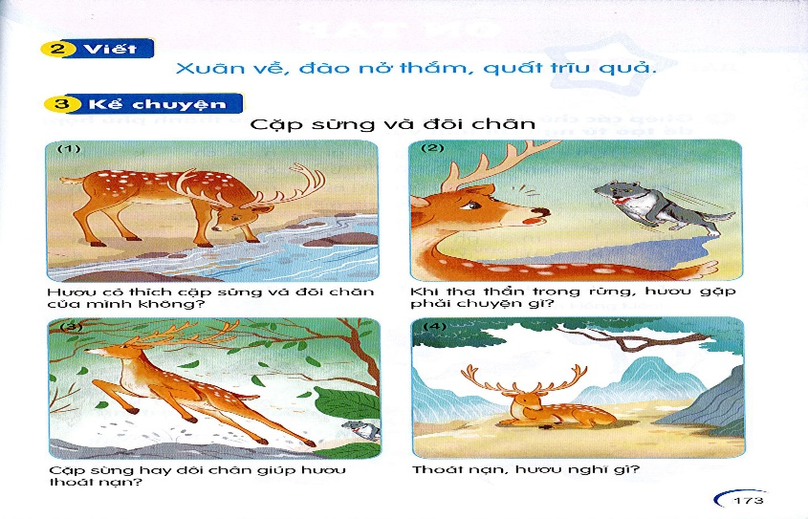  - GV kể lần 1  - GV kể lần 2 theo từng đoạn kết hợp chỉ tranh minh họa. Lưu ý tốc độ kể chậm rãi, biểu cảm. Gv đặt câu hỏi khai thác nội dung câu chuyện.  Đoạn 1: Từ đầu đến trông thật xấu xí. GV hỏi HS:  1. Vì sao hươu nghĩ nó là con hươu đẹp nhất khu rừng?  2. Hươu có thích đôi chân của mình không?  Đoạn 2: Từ Một ngày đến cảm thấy vô cùng vướng víu. GV hỏi HS:  3. Khi tha thẩn trong rừng, hươu gặp phải chuyện gì?  4. Khi gặp sói, cặp sừng hay đôi chân giúp hươu thoát chết?  Đoạn 3: Tiếp theo cho đến hết. GV hỏi HS:  5. Thoát nạn, hươu nghĩ gì?  - GV có thể tạo điều kiện cho HS được trao đổi nhóm để tìm ra câu trả lời phù hợp với nội dung từng đoạn của câu chuyện được kể.  GV chốt lại:  + Mỗi bộ phận trên cơ thể của chúng ta, cái gì cũng có giá trị riêng của nó.  - GV nhận xét, chỉnh sửa để HS nói đủ câu, tuyên dương hs nói tốt. | - HS quan sát  - HS lắng nghe  - HS quan sát tranh.  - HS nghe và trả lời:  - Dự kiến:  + Mỗi ngày, hươu đều tự soi mình dưới nước và tự nhủ: "Với cặp sừng lung linh, mình là con hươu đẹp nhất khu rừng".  + Nhưng nó lại chẳng hề thích đôi chân chút nào vì cho rằng chúng trông thật xấu xí.  - HS nghe và trả lời.  Dự kiến:  + Một ngày, khi đang tha thẩn trong rừng, hươu phát hiện một con sói lớn đang lao về phía mình.  + Nó vô cùng hoảng sợ liền co chân, chạy một mạch. Đôi chân khoẻ mạnh giúp hươu chạy thật nhanh.  - HS nghe và trả lời. Dự kiến:  + “Thật là nguy hiểm! Mình gần như không thể trốn thoát được với cặp sừng này. May sao đôi chân đã cứu mình. Thì ra, cái gì cũng có giá trị riêng của nó”
Nghỉ giải lao giữa tiết (2 phút)
Quản trò điều khiển cả lớp chơi trò chơi
* Học sinh kể chuyện  - Yêu cầu hs kể theo nhóm 4 và kể chuyện theo tranh.  - Yêu cầu hs kể từng đoạn câu chuyện  - GV tuyên dương nhóm kể tốt.  - Yêu cầu hs kể lại toàn bộ câu chuyện  - GV nhận xét, tuyên dương | - HS kể chuyện trong nhóm sau đó đại diện các nhóm lên thi đua kể trước lớp.  - 1 vài hs kể lại toàn bộ câu chuyện trước lớp.  - HS nhận xét, bổ sung
Hoạt động 4: Vận dụng, sáng tạo (7 phút)
- GV chuẩn bị một số đồ vật như: hình ảnh đồ vật.  - Yêu cầu HS thảo luận nhóm 6, đóng kịch, xử lý tình huống tương tự như trong câu chuyện.  - GV nhận xét, tuyên dương | - HS quan sát  - Đại diện các nhóm lên đóng kịch xử lý tình huống.
Hoạt động 5: Tìm tòi, mở rộng (2 phút)
- GV khuyến khích HS thực hành giao tiếp tại nhà. Kể cho người thân trong gia đình hoặc bạn bè câu chuyện: Cái sừng và đôi chân. Truyện kể không nhất thiết phải đầy đủ và chính xác các chi tiết như được học ở lớp. HS chỉ cần nhớ một số chi tiết cơ bản và kể lại.  - Nhận xét tiết học  - Dặn dò: Về nhà chuẩn bị bài tiết sau. | - HS thực hiện
---------------------------------------
Tiết 4: Tự nhiên xã hội
GV cơ hữu dạy
---------------------------------------
Buổi chiều
Tiết 1: Tăng cường Tiếng Việt (Tiết 32)
LUYỆN ĐỌC, VIẾT UÂN, UÂT, UYÊN, UYÊT
I. MỤC TIÊU:
- Gìúp HS củng cố về đọc, viết các uân, uât ,uyên, uyêt đã học.
II. ĐỒ DÙNG:
- Vở bài tập Tiếng Việt.
III. CÁC HOẠT ĐỘNG DẠY HỌC:
Hoạt động của gìáo viên | Hoạt động của học sinh
1. Luyện đọc:  - Vần.  uân, uât ,uyên, uyêt  - Từ  hòa thuận, huân chương, nghệ thuật, tuân lệnh, luyện tập, chuyên cần, truyền thuyết, sò huyết.  - Đoạn  Nghỉ mát ở Đà Lạt thật là tuyệt vời. Nếu Nha Trang mát nhờ gió biển thì Đà Lạt mát nhờ khí hậu cao nguyên. Đến Đà Lạt lần đầu, bạn có cảm giác lâng lâng, hư ảo như huyền thoại. Xa Đà Lạt, có thể sẽ làm bạn lưu luyến và nhớ mãi.  - GV nhận xét, sửa phát âm.  2. Viết:  - Hướng dẫn viết vào vở ô ly.  Ďân Ďât Ďΐłn ĎΐłΙ lưΩ luật huΐϛn huΐİΙ  - Mỗi chữ 1 dòng.  - Quan sát, nhắc nhở HS viết đúng.  3. Chấm bài:  - GV chấm vở của HS.  - Nhận xét, sửa lỗi cho HS.  4. Củng cố - dặn dò:  - GV hệ thống kiến thức đã học.  - Dặn HS luyện viết lại bài ở nhà. | - HS đọc: cá nhân, nhóm, lớp.  - HS đọc: cá nhân, nhóm, lớp.  - HS đọc: cá nhân, nhóm, lớp.  - HS viết vở ô ly.  Ďân Ďât Ďΐłn ĎΐłΙ lưΩ luật huΐϛn huΐİΙ  - Dãy bàn 1 nộp vở.
---------------------------------------
Tiết 2: Tăng cường Toán (Tiết 32)
BÀI 18 : ÔN TẬP PHÉP CỘNG, PHÉP TRỪ TRONG PHẠM VI 10

TIẾT 1
I. MỤC TIÊU: Giúp HS
1. Năng lực:
- Ôn tập, củng cố thực hiện phép cộng, phép trừ trong phạm vi 10
- Thực hiện tính nhẩm (qua bảng cộng, trừ).
- Vận dụng nêu được phép tính thích hợp với tình huống thực tế liên quan.
- Phát triển tư duy logic, năng lực giải quyết vấn đề, giao tiếp toán học khi tham gia hoạt động trong bài học liên quan đến các phép cộng, phép trừ trong phạm vi 10.
2. Phẩm chất:
- Rèn tính tự lập, kỉ luật, chăm chỉ, siêng năng, hứng thú trong môn học.
II. CHUẨN BỊ:
- GV: Tranh, ảnh/ 2,3; bảng phụ, phiếu BT.
- HS: Bảng con, que tính, VBT, Bộ đồ dùng toán 1.
III. TỔ CHỨC HOẠT ĐỘNG DẠY VÀ HỌC:
Hoạt động của giáo viên | Hoạt động của học sinh
Hoạt động 1: Khởi động (2 phút)
- GV tổ chức cho cả lớp chơi trò chơi: Đố bạn .
- GV giảng giải, dẫn dắt vào bài học.
- Ghi bảng: Ôn tập phép cộng, phép trừ trong phạm vi 10 ( tiết 1).
Hoạt động 2: Luyện tập – thực hành (31 phút)
Bài 1/100: a) Viết số thích hợp vào chỗ chấm. HTChậm  - GV nêu yêu cầu đề.  * Củng cố lại các phép cộng, trừ trong phạm vi 10.  - GV yêu cầu HS lấy ra 10 que tính rồi thực hiện các phép cộng trừ theo bài tập yêu cầu.  - Y/C HS viết vào VBT.  - GV quan sát, nhận xét, hỗ trợ các em.  b) Số?  - GV HD HS dựa vào cấu tạo số để viết số thích hợp vào ô trống.  - Y/C HS làm vào VBT.  - GV quan sát, nhận xét, hỗ trợ các em  Bài 2/100: a) Tô màu đỏ vào ô tô ghi phép tính có kết quả bằng 3, màu vàng vào ô tô ghi phép tính có kết quả bằng 5. HTChậm  - GV nêu yêu cầu của bài.  - GV hỏi: Trong BT 2a có tất cả mấy ô tô?  - GV hỏi về nội dung các bức tranh:  + Ô tô 1 ghi phép tính gì? Bạn nào xung phong tính kết quả?  - Vậy ta cần tô màu gì?  - GV cho HS làm phần còn lại vào VBT.  - GV mời HS chia sẻ  - GV cùng HS nhận xét.  b) Đếm số ô tô cùng màu rồi viết vào bảng bên.  - Y/C HS đếm số ô tô cùng màu và viết vào bảng ở VBT.  - GV quan sát, nhận xét.  c) Khoanh vào chữ đặt trước câu trả lời đúng.  - Y/C HS đếm số màu có ô tô ít nhất và khoanh vào đáp án đúng trong VBT.  - GV quan sát, nhận xét.  Bài 3/101: Viết phép tính vào chỗ chấm cho thích hợp ( theo mẫu) HTC  - GV nêu yêu cầu của bài.GV treo tranh.  - GV HD HS tính kết quả của từng phép tính trong mỗi bông hoa và viết vào vở theo mẫu:  - Bông hoa 1: Phép tính 6+0 bằng bao nhiêu? Vậy ta viết phép tính vào đâu?  - GV cho HS làm theo nhóm đôi làm phần còn lại.  - GV mời HS lên bảng chia sẻ  - GV cùng HS nhận xét.  Bài 4/101: Từ các số dưới đây và các dấu +, -, =, em có thể lập được các phép tính đúng nào? Hãy viết các phép tính đó vào chỗ chấm nhé!  - GV nêu yêu cầu của bài.  - GV hướng dẫn HS mối quan hệ giữa các số và cách lập phép tính.  - Y/C HS làm VBT.  - GV cùng HS nhận xét. | - HS lắng nghe.  - HS thực hiện.  - HS viết vào VBT.  - HS lắng nghe.  - Làm vào vở BT.  - HS nêu miệng  - HS nhận xét bạn  - HS lắng nghe.  - HS trả lời.  - HS trả lời.  - HS trả lời.  - Làm vào vở BT.  - Làm vào vở BT.  - HS lắng nghe.  - HS trả lời.  - Làm vào PBT  - HS lắng nghe.  - Làm vào VBT
Hoạt động 3: Tìm tòi - mở rộng (7 phút)
- Cho HS chơi trò chơi “truyền điện”: Ôn lại các phép cộng trừ trong phạm vi 10.
- Nhắc nhở, dặn dò HS hoàn thành các bài tập trong VBT.
- Nhận xét tiết học, tuyên dương.
--------------------------------------
Tiết 3: Tiếng Anh
GVBM dạy
--------------------------------
Thứ sáu ngày 1 tháng 1 năm 2021
NGHỈ TẾT DƯƠNG LỊCH
--------------------------------
Thứ hai ngày 4 tháng 1 năm 2021
Buổi sáng
Tiết 1+2: Tiếng Việt (Tiết 191+192)
ÔN LUYỆN TUẦN 16
I. Mục tiêu
1.Năng lực:
- Biết đọc, viết các vần oan, oăn, oat, oăt, oai, uê, uy, uân, uât, uyên, uyêt; cách đọc các tiếng, từ ngữ, câu có các vần oan, oăn, oat, oăt, oai, uê, uy, uân, uât, uyên, uyêt; hiểu và trả lời được các câu hỏi có liên quan đến nội dung đã đọc.
- Phát triển kĩ năng viết thông qua viết từ ngữ chứa một số vần - chữ đã học.
2.Phẩm chất:
- Yêu thích và hứng thú việc đọc, viết, thêm tự tin khi giao tiếp.
II. Chuẩn bị
1. Giáo viên
- Bảng mẫu các chữ cái Tiếng Việt kiểu chữ viết thường.
- Bộ thẻ các nét chữ cơ bản
2. Học sinh
- Tập viết 1 - tập một; bút chì cho HS.
III. Hoạt động dạy học
Tiết 1

Hoạt động của giáo viên | Hoạt động của học sinh
Hoạt động 1: Khởi động (2 phút)  - Hát và tập vỗ tay bài: Bảng chữ cái  - Nhận xét.  Hoạt động 2: Khám phá (38 phút)  1. Trò chơi: Tôi cần  Mục đích: tạo không khí vui vẻ, thoải mái, rèn luyện phản xạ nhanh nhẹ, hoạt bát, giáo dục tinh thần đoàn kết giúp đỡ lẫn nhau.  Cách chơi:  - Lấy những vật theo yêu cầu của quản trò  - Quản trò chia lớp thành 3 đội.  - Quản trò hô" Tôi cần, tôi cần.",người chơi đáp" Cần gì, cần gì."  - Quản trò hô "Tôi cần vần ươc" Các đội chơi phải mang đúng vần oan lên cho quản trò, đội nào mang lên nhanh, đúng là thắng.  - Cứ như vậy quản trò có thể gọi tên các vần, tiếng, từ đã học trong tuần 16...  - Lưu ý: mỗi đội lần lượt cử 1 người chơi mang lên  - Tổ chức cho HS chơi.  - Nhận xét, tuyên dương  2. Luyện đọc vần, tiếng, từ ngữ  - GV giới thiệu từng vần, tiếng, từ ngữ.  oan, o¨n, oat, o¨t, oai, uª, uy, u©n, u©t, uyªn, uyªt  bÐ ngoan xo¾n d©y rµ so¸t  nhän ho¾t cñ khoai sum suª  xuÒ xßa duy nhÊt tuyÓn chän  tu©n theo suÊt ¨n KÓ chuyÖn  - GV nhận xét, sửa sai  3. Luyện đọc câu  - GV giới thiệu câu  + C©y nÊm duyªn d¸ng trong chiÕc ¸o n©u ®iÓm chÊm vµng.  - GV nhận xét, sửa sai  4. Luyện đọc đoạn  - GV giới thiệu đoạn  Mïa xu©n gäi dËy chåi non  Gäi b«ng hoa në trßn xoe trªn cµnh  Gäi c¬n n¾ng Êm trµn ®Çy  Gäi con s¸o vç c¸nh bay t×m ®µn  - GV nhận xét, sửa sai | - Cả lớp cùng hát (2 – 3 lần).  - HS lắng nghe  + HS chơi trò chơi.  - HS Nhận xét.  - HS quan sát  - HS đọc (cá nhân, nhóm, lớp)  - HS quan sát  - HS đọc (cá nhân, nhóm, lớp)  - HS quan sát  - HS đọc (cá nhân, nhóm, lớp)
Tiết 2
Hoạt động 3: Luyện tập – thực hành (33 phút)  * Viết  - GV giới thiệu các vần, từ ngữ.  Ξn, ęn, Ξt, ęt, Ξi, π, Ďy, Ďân, Ďât, Ďΐłn, ĎΐłΙ  Cây wấm duΐłn dáng ǇrΪg εΗĞc áo wâu đΗϜm εấm vàng.  - Hướng dẫn học sinh viết vào vở ô ly.  - GV nhận xét 5 bài viết đúng nhất  Hoạt động 4: Vận dụng – sáng tạo (5 phút)  Trò chơi: Đập đúng chữ.  - Chuẩn bị: GV chuẩn bị những thẻ chữ có vần oan, oăn, oat, oăt, oai, uê, uy, uân, uât, uyên, uyêt  - Cách tiến hành: Giáo viên chia nhóm 4, 1 bạn đọc vần, 3 bạn còn lại đập thẻ chữ tương ứng với vần bạn đọc.  - GV nhận xét, tuyên dương  Hoạt động 5: Tìm tòi - mở rộng (3 phút)  - Về nhà tìm trong sách báo những vần đã học  - Nhận xét chung giờ học khen ngợi và biểu dương học sinh  - Ôn lại bài vừa học và chuẩn bị bài sau | - HS quan sát  - Viết vào vở ô li:  Ξn, ęn, Ξt, ęt, Ξi, π, Ďy, Ďân, Ďât, Ďΐłn, ĎΐłΙ  Cây wấm duΐłn dáng ǇrΪg εΗĞc áo wâu đΗϜm εấm vàng.  - Nghe GV nhận xét  - Học sinh chơi theo nhóm  - HS thực hiện
---------------------------------------
Tiết 3: Âm nhạc
GVBM dạy
---------------------------------------
Tiết 4: Hoạt động trải nghiệm (Tiết 51)
SINH HOẠT TẬP THỂ TUẦN 17
I.Mục tiêu:
1. Năng lực:
- Giúp HS biết được những ưu điểm và hạn chế về việc thực hiện nội quy, nề nếp trong 1 tuần học tập vừa qua.
- GDHS chủ đề 5 “Em quý trọng bản thân”
- Biết được bổn phận, trách nhiệm xây dựng tập thể lớp vững mạnh, hoàn thành nhiệm vụ học tập và rèn luyện.
- Hình thành một số kỹ năng về xây dựng tập thể, kỹ năng tổ chức, kỹ năng lập kế hoạch, kỹ năng điều khiển và tham gia các hoạt động tập thể, kỹ năng nhận xét và tự nhận xét; hình thành và phát triển năng lực tự quản.
2. Phẩm chất:
- Có ý tổ chức kỷ luật, tinh thần trách nhiệm trước tập thể, có ý thức hợp tác, tính tích cực, tự giác trong hoạt động tập thể, ý thức giữ gìn, phát huy truyền thống tốt đẹp của tập thể, phấn đấu cho danh dự của lớp, của trường.
II.Đồ dùng dạy – học:
- GV :băng đĩa nhạc, bảng phụ tổ chức trò chơi, bông hoa khen thưởng…
- HS: Chia thành nhóm, hoạt động theo Tổ .
III. Các hoạt động dạy – học:
Hoạt động của giáo viên | Hoạt động của HS
1.Ổn định tổ chức: 1 phút  - GV mời lớp trưởng lên ổn định lớp học.  2. Sơ kết tuần và thảo luận kế hoạch tuần sau  a/ Sơ kết tuần học: 10 phút  - Lớp trưởng mời lần lượt các tổ trưởng lên báo cáo, nhận xét kết quả thực hiện các mặt hoạt động của lớp trong tuần qua.  - Lớp trưởng nhận xét chung tinh thần làm việc của các tổ trưởng và cho lớp nêu ý kiến bổ sung (nếu có). Nếu các bạn không còn ý kiến gì thì cả lớp biểu quyết thống nhất với nội dung mà các tổ trưởng đã báo cáo bằng một tràng pháo tay.  - Lớp trưởng tổng kết và đề xuất tuyên dương cá nhân, nhóm, tổ điển hình của lớp; đồng thời nhắc nhở nhóm, tổ nào cần hoạt động tích cực, trách nhiệm hơn (nếu có).  - Lớp trưởng mời giáo viên chủ nhiệm cho ý kiến.  Dựa trên những thông tin thu thập được về hoạt động học tập và rèn luyện của lớp, giáo viên chủ nhiệm góp ý, nhận xét và đánh giá về:  + Phương pháp làm việc của Hội đồng tự quản, tổ trưởng; uốn nắn điều chỉnh để rèn luyện kỹ năng tự quản cho lớp.  + Phát hiện và tuyên dương, động viên kịp thời các cá nhân đã có sự cố gắng phấn đấu trong tuần.  + Nhắc nhở chung và nhẹ nhàng trên tinh thần góp ý, động viên, sửa sai để giúp đỡ các em tiến bộ và hoàn thiện hơn trong học tập và rèn luyện… (không nêu cụ thể tên học sinh vi phạm hay cần nhắc nhở trước tập thể lớp).  + Tiếp tục rút kinh nghiệm với những kết quả đạt được đồng thời định hướng kế hoạch hoạt động tuần tiếp theo.  - Lớp trưởng: Chúng em cảm ơn những ý kiến nhận xét của cô. Tuần tới chúng em hứa sẽ cố gắng thực hiện tốt hơn.  - Lớp trưởng: Trước khi xây dựng kế hoạch tuần tới, mời các bạn ở tổ nào về vị trí tổ của mình.  b/ Xây dựng kế hoạch tuần tới: 8 phút  - Lớp trưởng yêu cầu các tổ trưởng dựa vào nội dung cô giáo vừa phổ biến, các tổ lập kế hoạch thực hiện.  - Các tổ thảo luận đề ra kế hoạch tuần tới với nhiệm vụ phải thực hiện và mục tiêu phấn đấu đạt được trên tinh thần khắc phục những mặt yếu kém tuần qua và phát huy những lợi thế đạt được của tập thể lớp; phân công nhiệm vụ cụ thể cho từng thành viên trong mỗi tổ .  - Lớp trưởng cho cả lớp hát một bài trước khi các tổ báo cáo kế hoạch tuần tới.  - Lớp trưởng: Nhận xét chung tinh thần làm việc và kết qủa thảo luận của các tổ .  Các bạn đã nắm được kế hoạch tuần tới chưa?  - Lớp trưởng: Chúng ta sẽ cùng nhau cố gắng thực hiện nhé! Bạn nào đồng ý cho 1 tràng pháo tay.  - Lớp trưởng: mời giáo viên chủ nhiệm cho ý kiến.  - Giáo viên chốt lại và bổ sung kế hoạch cho các tổ . | -HS hát một số bài hát.  - Lần lượt các tổ trưởng lên báo cáo, nhận xét kết quả thực hiện các mặt hoạt động trong tuần qua.  - Sau báo cáo của mỗi tổ, các thành viên trong lớp đóng góp ý kiến.  - Vỗ tay  - Lớp trưởng nhận xét chung cả lớp.  - HS nghe.  - HS nghe.  - HS nghe.  - Lần lượt các Tổ trưởng báo cáo kế hoạch tuần tới.  Sau mỗi tổ báo cáo, tập thể lớp trao đổi, góp ý kiến và đi đến thống nhất phương án thực hiện  - Các tổ thực hiện theo Lớp trưởng.  - Cả lớp trả lời
3. Sinh hoạt theo chủ đề  - Tổ chức trò chơi đoán tên bạn dựa trên đặc điểm bên ngoài: GV làm phiếu nhận biết trong đó có nêu 1 vài đặc điểm như: tóc, khuôn mặt, chiều cao,… của HS trong lớp cho vào hộp  - Mời HS lên bốc thăm, sau đó đọc to, rõ nội dung trong phiếu và có quyền đoán bạn có đặc điểm trong phiếu là ai; nếu không đoán được thì các bạn trong lớp sẽ tham gia đoán. Bạn nào đoán đúng sẽ được khen hoặc thưởng | -HS tham gia trò chơi
ĐÁNH GIÁ (6 phút)  a) Cá nhân tự đánh giá  GV HD HS tự đánh giá việc thể hiện lòng kính yêu thầy cô theo các mức độ dưới đây:  -Tốt: Thực hiện được thường xuyên tất cả các yêu cầu sau:  +Đã nhận biết được những nét bên ngoài của mình và giới thiệu được với bạn  +Luôn nói lời khích lệ vẻ bên ngoài của người khác theo hướng tích cực  -Đạt: Đã nhận biết được những nét bên ngoài của mình, nói được lời khích lệ về vẻ bên ngoài của người khác theo hướng tích cực nhưng chưa thường xuyên  -Cần cố gắng: đã nhận biết được một vài nét bên ngoài của mình, chưa nói được lời khích lệ về vẻ bên ngoài của người khác theo hướng tích cực  b) Đánh giá theo tổ/ nhóm  -GV HD tổ trưởng/ nhóm trưởng điều hành để các thành viên trong tổ/ nhóm đánh giá lẫn nhau về các nội dung trên và thái độ tham gia hoạt động có tích cực, tự giác, hợp tác, trách nhiệm,… hay không  c) Đánh giá chung của GV  GV dựa vào quan sát, tự đánh giá của từng cá nhân và đánh giá của các tổ/nhóm để đưa ra nhận xét, đánh giá chung | -HS tự đánh giá  -HS đánh giá lẫn nhau  -HS theo dõi
4. Củng cố - dặn dò: 1 phút  - Nhận xét tiết học của lớp mình.  - GV dặn dò nhắc nhở HS | -HS lắng nghe
--------------------------------

Ngày 25/12/2020
Tổ trưởng

Hà Thị Lệ Thanh

